Homelite - Ryobi
РУКОВОДСТВО ПО ЭКСПЛУАТАЦИИ
Цепная пила Homelite моделей
CSP3314 CSP3316K (в кейсе)
Цепная пила Ryobi моделей
PCN 3335
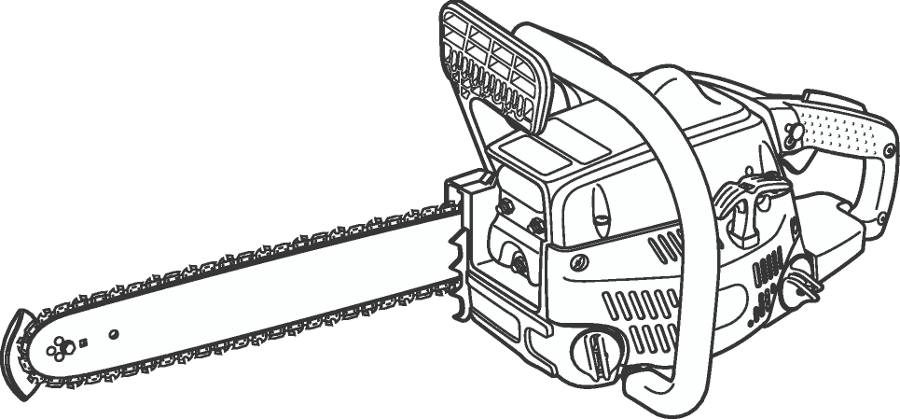
Приобретенная вами цепная пила сконструирована и изготовлена в соответствии с высокими стандартами компании Homelite \ Ryobi в отношении надежности, простоты и безопасности эксплуатации. При надлежащем за ним уходе этот инструмент, отличающийся высокой износоустойчивостью, способен бесперебойно проработать долгие годы.
. ВНИМАНИЕ! Во избежание травм необходимо внимательно ознакомиться с руководством по эксплуатации, прежде чем приступать к работе с инструментом.
Благодарим вас за приобретение цепной пилы производства компании Homelite - Ryobi.
СОХРАНИТЕ ДАННОЕ РУКОВОДСТВО КАК СПРАВОЧНИК НА БУДУЩЕЕ
СОДЕРЖАНИЕ
Введение 2
Общие указания по технике безопасности 3-4
Конкретные указания по технике безопасности 4-5
Условные обозначения 6-7
Технические характеристики 7
Компоненты инструмента 8
Эксплуатация 8 -14
Уход и обслуживание 14 -18
Сочетаемость различных типов шины и цепи 18
Устранение неполадок 18-19
Гарантийные обязательства 19
Предписания по технике безопасности 20
Иллюстрации Приложение А
ВВЕДЕНИЕ

ВАЖНОЕ ЗАМЕЧАНИЕ
К техническому обслуживанию инструмента, предполагающему крайне осторожное с ним обращение и наличие специальных знаний, допускаются только квалифицированные специалисты. При обслуживании применяйте только идентичные запчасти производства компании Homelite \ Ryobi.
Ознакомление с данным руководством и полное уяснение изложенных в нем указаний - непременное условие безопасной эксплуатации цепной пилы. Соблюдайте все меры предосторожности. Несоблюдение изложенных далее указаний по технике безопасности чревато серьезными травмами.
ВНИМАНИЕ!
Прежде чем приступить к работе с пилой, внимательно и полностью ознакомьтесь с данным руководством по эксплуатации, обращая особое внимание на меры предосторожности и их условные обозначения, в том числе помеченные как «Опасно!», «Осторожно!» или «Внимание!» Эти меры предосторожности призваны обеспечить вашу безопасность и избежать тяжелых травм. Надлежащая эксплуатация пилы исключительно в соответствии с ее предназначением гарантирует вам долгие годы надежной и безопасной работы.

Взгляните на это условное обозначение важных мер предосторожности. Это - призыв обратить на данное замечание особое внимание! Помните, что речь идет о вашей безопасности.


ВНИМАНИЕ!

При эксплуатации любого инструмента существует опасность попадания в глаза посторонних предметов, что чревато серьезным повреждением органов зрения. Приступая к работе с инструментом, обязательно пользуйтесь защитными очками, оснащенными боковыми щитками, а при необходимости - и маской, полностью закрывающей лицо. Поверх обычных или стандартных защитных очков с боковыми щитками рекомендуем пользоваться защитной маской модели Wide Vision. Постоянно пользуйтесь приспособлениями для защиты органов зрения.

РУ - Стр. 2

ОБЩИЕ УКАЗАНИЯ ПО ТЕХНИКЕ БЕЗОПАСНОСТИ

ВНИМАНИЕ!
Предупреждения, условные обозначения и указания, изложенные в данном разделе, направлены на обеспечение вашей безопасности. Несоблюдение мер предосторожности в полном их объеме чревато тяжелой травмой.
Ознакомление с данным руководством по эксплуатации, уяснение его содержания, а также назначения всех прикрепленных к инструменту этикеток -непременное условие безопасной его эксплуатации. Помните, что в основе безопасности лежит сочетание здравого смысла, осторожности и знания принципов действия пилы.
ОЗНАКОМЬТЕСЬ С УКАЗАНИЯМИ ПОЛНОСТЬЮ
- ОСВОЙТЕ ИНСТРУМЕНТ. Внимательно
ознакомьтесь с руководством по эксплуатации.
Уясните себе, где именно применяется данный
инструмент, каковы ограничения его возможностей,
какие факторы риска могут возникнуть при его
эксплуатации.
- ЦЕПНЫЕ ПИЛЫ предназначены только для пилки
древесины.
- ЭФФЕКТ ОТБРАСЫВАНИЯ ПИЛЫ НАЗАД МОЖЕТ
ВОЗНИКНУТЬ В РЕЗУЛЬТАТЕ
СОПРИКОСНОВЕНИЯ НОСОВОЙ ЧАСТИ ИЛИ
КОНЧИКА ПИЛЬНОЙ ШИНЫ с посторонним
предметом или в результате защемления цепи
в пропиле древесиной. Соприкосновение кончика пилы с посторонним предметом может вызвать молниеносную реакцию, проявляющуюся в подбрасывании пильной шины вверх и ее отбрасывании к мотористу. Защемление пильной цепи вдоль верхней части шины также приводит к отбрасыванию пилы к мотористу. В обоих случаях вы можете потерять управление пилой, что чревато тяжелой травмой. НЕ надейтесь лишь на защитные устройства, которыми оснащена пила. Во избежание несчастного случая или травмы при работе с инструментом моторист цепной пилы обязан принять ряд мер к обеспечению собственной безопасности.
- Понимание, хотя бы в основном, механизма
отбрасывания пилы назад снижает или
полностью устраняет эффект неожиданности -
одну из главных причин несчастных случаев.
- Когда мотор работает, крепко удерживайте пилу
обеими руками. Правой рукой возьмитесь за
заднюю рукоятку, а левой - за переднюю таким
образом, чтобы пальцы обхватили рукоятки.
Твердый захват, наряду с устойчивым положением
левой руки, поможет сохранить управление пилой
в случае ее отбрасывания назад.
3. Расчистите место проведения работ.
ИЗБЕГАЙТЕ соприкосновения носовой части
пильной шины с бревнами, сучьями, оградой
и любыми посторонними предметами при работе с пилой.
- Пилите на высоких скоростях. Мотор при пилке
должен всегда работать на полных оборотах.
Сжав дроссельный регулятор до отказа,
поддерживайте постоянную скорость работы
инструмента.
- Не тянитесь с инструментом, не пилите выше
уровня груди.
- Соблюдайте указания изготовителя в отношении
заточки, ухода и обслуживания пильной цепи.
- При замене пильной шины и цепи применяйте
только те детали, которые указаны
изготовителем, либо их аналоги.
НЕ РАБОТАЙТЕ С ПИЛОЙ ОДНОЙ РУКОЙ. Это
чревато нанесением тяжелой травмы как самому мотористу, так и его помощникам, посторонним наблюдателям или же сразу всем. Цепная пила предназначена для работы с ней обеими руками.
НЕ РАБОТАЙТЕ С ПИЛОЙ, ЕСЛИ ВЫ НЕВАЖНО СЕБЯ ЧУВСТВУЕТЕ. Ни в коем случае не работайте с пилой, если вы устали, либо находитесь под воздействием медицинских препаратов, наркотических веществ или алкоголя.
ПОЛЬЗУЙТЕСЬ ЗАЩИТНОЙ ОБУВЬЮ. Наденьте плотно прилегающую одежду, защитные перчатки, пользуйтесь приспособлениями для защиты органов зрения, слуха, а также головы.
НЕ ВСТАВАЙТЕ НА ЛЮБУЮ НЕУСТОЙЧИВУЮ ПОВЕРХНОСТЬ при работе с цепной пилой, включая стремянки, леса, деревья и т.п.
ОСТОРОЖНО ОБРАЩАЙТЕСЬ С ТОПЛИВОМ.
Прежде чем запустить мотор, отнесите пилу на расстояние не менее 15м (50 футов) от места заправки.
НЕ ДОПУСКАЙТЕ ПРИСУТСТВИЯ ПОСТОРОННИХ поблизости от пилы при запуске мотора или работе с инструментом. Посторонние лица и домашние животные не должны находиться в зоне проведения работ.
НЕ ПРИСТУПАЙТЕ К РАБОТЕ, предварительно не расчистив рабочее место, не обеспечив устойчивой опоры или не наметив путь своего отступления при падении дерева.

РУ - Стр. 3

ОБЩИЕ УКАЗАНИЯ ПО ТЕХНИКЕ БЕЗОПАСНОСТИ

ДЕРЖИТЕСЬ ПОДАЛЬШЕ от пильной цепи, когда мотор работает.
ПЕРЕНОСКА ЦЕПНОЙ ПИЛЫ ДОПУСКАЕТСЯ ТОЛЬКО С ОСТАНОВЛЕННЫМ МОТОРОМ И АКТИВИЗИРОВАННЫМ ТОРМОЗОМ, при этом пильная шина и цепь должны быть обращены назад, а глушитель - в сторону от вас. При транспортировке цепной пилы пользуйтесь специальным чехлом для пильной шины.
НЕ РАБОТАЙТЕ С ПИЛОЙ, ЕСЛИ ОНА ПОВРЕЖДЕНА,
неверно отрегулирована, не полностью или ненадежно собрана. Убедитесь в полной остановке пильной цепи, когда вы отпускаете дроссельный регулятор.
ВЫКЛЮЧИТЕ МОТОР, прежде чем опустить пилу. НЕ ОСТАВЛЯЙТЕ мотор работать без присмотра. В качестве дополнительной меры предосторожности активизируйте цепной тормоз, прежде чем опустить пилу.
КРАЙНЕ ОСТОРОЖНО следует пилить мелкий кустарник и молодые деревца, т.к. цепь может отбросить их нежные побеги в вашу сторону, что приведет к потере равновесия.
СПИЛИВАЯ СУК, находящийся под давлением, учитывайте пружинящий эффект при сбросе внутреннего напряжения древесных волокон, что может подвести вас под удар.
ДЕРЖИТЕ РУКОЯТКИ сухими и чистыми, избегайте попадания на них масла и топливной смеси.
ПРИ РАБОТЕ С ЦЕПНОЙ ПИЛОЙ обеспечьте хорошую вентиляцию рабочего места.
НЕ ЗАЛЕЗАЙТЕ НА ДЕРЕВЬЯ ДЛЯ РАБОТЫ С ЦЕПНОЙ ПИЛОЙ, если вы этому специально не обучены.
ЛЮБЫЕ ОПЕРАЦИИ ПО ОБСЛУЖИВАНИЮ ЦЕПНОЙ ПИЛЫ, помимо тех, которые указаны в руководстве по эксплуатации, а также все виды ремонта производятся исключительно квалифицированным персоналом по техническому обслуживанию цепных пил. (Так, например, применение ненадлежащих инструментов при демонтаже маховика или при его удержании в процессе демонтажа фрикциона чревато повреждением маховика, что в дальнейшем может привести к его разрушению).
ЗАЩИТНОЕПРИСПОСОБЛЕНИЕ8АРЕ-Т-Т1Р®, ПРОТИВОДЕЙСТВУЮЩЕЕ ОТБРАСЫВАНИЮ ПИЛЫ НАЗАД, должно быть надлежащим образом смонтировано на пильной шине для предотвращения отбрасывания инструмента вращательным движением назад.
СОБЛЮДАЙТЕ УКАЗАНИЯ ИЗГОТОВИТЕЛЯ в
отношении заточки, ухода и обслуживания пильной цепи.
ПРИ ЗАМЕНЕ ПИЛЬНОЙ ШИНЫ И ЦЕПИ пользуйтесь только теми запчастями, которые рекомендованы к применению с вашей пилой.
НЕ ПЫТАЙТЕСЬ приспособить приводную головку инструмента к работе с изогнутой пильной шиной, а также с любыми приспособлениями и устройствами, не предназначенными к применению с вашей пилой.
СОХРАНИТЕ ДАННОЕ РУКОВОДСТВО. Почаще пользуйтесь им как справочником как для своих нужд, так и для обучения других пользователей. Передав кому-нибудь ваш инструмент во временное пользование, передайте и данное руководство.

КОНКРЕТНЫЕ УКАЗАНИЯ ПО ТЕХНИКЕ БЕЗОПАСНОСТИ

ВНИМАНИЕ!
Предупреждения, условные обозначения и указания, изложенные в данном разделе, направлены на обеспечение вашей безопасности. Несоблюдение мер предосторожности в полном их объеме чревато тяжелой травмой.
МЕРЫ ПРЕДОСТОРОЖНОСТИ ОБЩЕГО ХАРАКТЕРА
- НЕ СПИЛИВАЙТЕ ПОЛЗУЧИЕ РАСТЕНИЯ и/или мелкий
кустарник (диаметром менее 76 мм, т.е. 3 дюймов).
- ПОВЕРХНОСТЬ ГЛУШИТЕЛЯ ПОДВЕРЖЕНА
СИЛЬНОМУ НАГРЕВУ во время и сразу же после
завершения работы с пилой, поэтому держитесь от него
подальше. Соприкосновение с глушителем чревато
тяжелыми ожогами.
ПРИ РАБОТАЮЩЕМ МОТОРЕ ДЕРЖИТЕ ПИЛУ ОБЕИМИ РУКАМИ. Обхватите рукоятки пилы пальцами.
НЕ ПОЗВОЛЯЙТЕ КОМУ БЫ ТО НИ БЫЛО ПОЛЬЗОВАТЬСЯ ЦЕПНОЙ ПИЛОЙ, не пройдя соответствующий инструктаж по ее надлежащей эксплуатации. Это относится как к арендаторам, так и к частным владельцам цепных пил.
ПРЕЖДЕ ЧЕМ ЗАПУСТИТЬ МОТОР, убедитесь, что пильная цепь не соприкасается с любым посторонним предметом.
РАБОТАЙТЕ С ЦЕПНОЙ ПИЛОЙ только в местах с хорошей вентиляцией.

РУ - Стр. 4

КОНКРЕТНЫЕ УКАЗАНИЯ ПО ТЕХНИКЕ БЕЗОПАСНОСТИ

БЕЗОПАСНАЯ ОДЕЖДА
- Наденьте плотно прилегающую одежду. Наденьте
брюки из плотной ткани, прочную обувь, перчатки. Не
пользуйтесь ювелирными украшениями, шортами,
сандалиями, не работайте босиком. Не надевайте
чересчур свободную одежду, которая может попасть
в мотор, зацепиться за пильную цепь или кустарник.
Наденьте рабочий комбинезон, джинсы или гамаши из
стойкого к порезам материала, либо со вставками из
такого материала. Закрепите волосы выше уровня плеч.
- Пользуйтесь нескользкой защитной обувью, а также
перчатками из плотного материала, которые
способствуют твердому захвату и защищают кисти рук.
- При эксплуатации данного оборудования необходимо
пользоваться приспособлениями для защиты органов
зрения и слуха, а также головы.
ЗАПРАВКА ТОПЛИВОМ (НЕ КУРИТЬ!)
- Осторожно обращайтесь с топливом во избежание
возникновения пожароопасной ситуации и ожогов.
Помните, что топливо крайне огнеопасно.
- Для приготовления и хранения топливной смеси
применяются предназначенные для бензина
канистры.
- Приготовление топливной смеси производится на
открытом воздухе, в условиях отсутствия искр или
открытого огня.
- Выбрав подходящее открытое место, остановите
мотор и, прежде чем приступить к заправке, дайте
ему остынуть.
- Колпачок топливного бачка свинчивайте медленно,
сбрасывая давление и избегая разбрызгивания
топлива вокруг колпачка.
- По завершении заправки плотно завинтите колпачок.
- Протрите инструмент от попавших на него брызг
топлива. Прежде чем запускать мотор, отойдите от
места заправки не менее чем на 15 м (50 футов).
- Ни в коем случае не поджигайте расплескавшееся
топливо, пытаясь от него таким образом избавиться.
ЭЛЕМЕНТАРНЫЕ МЕРЫ ПРЕДОСТОРОЖНОСТИ ПО МЕСТУ ПРОВЕДЕНИЯ РАБОТ
- Не залезайте на деревья, работая с цепной пилой.
- Не пользуйтесь стремянкой - это крайне опасно.
- Посторонние лица и домашние животные не должны
находиться в зоне проведения работ. Не позволяйте
посторонним находиться рядом, когда вы запускаете
пилу или работаете с ней.
ЗАМЕЧАНИЕ: Величина пространства в зоне проведения работ зависит от их вида, размеров дерева или иного объекта работ. Так, например, валка деревьев требует большего пространства, нежели другие виды работ (распилка на бревна и т.п.).
НА СЕБЯ И ОТ СЕБЯ
Сила противодействия всегда направлена в сторону, противоположную движению пилы. Следовательно, при пилке нижней кромкой шины мотористу нужно быть готовым взять под контроль противодействие, направленное ОТ СЕБЯ, а при пилке верхней кромкой -направленное НА СЕБЯ.
ЗАМЕЧАНИЕ: Ваша пила прошла полный комплекс испытаний в фабричных условиях. Остатки смазки на пиле - вполне нормальное явление.
МЕРЫ ПРЕДОСТОРОЖНОСТИ ПРИ УХОДЕ И ОБСЛУЖИВАНИИ
Ни в коем случае не работайте с поврежденной, неправильно отрегулированной, не полностью или ненадежно собранной пилой. Отпустив дроссельный регулятор, убедитесь в полной остановке пильной цепи. Если пильная цепь продолжает движение и на холостом ходу, вероятно, карбюратор нуждается в регулировке. См. далее раздел «Эксплуатация - Регулировка оборотов на холостом ходу». Если цепь проворачивается на холостом ходу и после регулировки, обратитесь в сервис-центр компании Homelite, чтобы там отрегулировали инструмент, и прекратите пользоваться пилой, пока ремонт не выполнен.
ВНИМАНИЕ!
К выполнению операций по уходу и обслуживанию, отличных от перечисленных в разделе об уходе и обслуживании руководства по эксплуатации, допускаются лишь квалифицированные специалисты по обслуживанию цепных пил. Так, например, применение ненадлежащих инструментов при демонтаже маховика или фрикциона, либо при удержании маховика в процессе демонтажа фрикциона, чревато повреждением маховика, что в дальнейшем может привести к его разрушению с нанесением тяжелой травмы.
ОТБРАСЫВАНИЕ ПИЛЫ НАЗАД
Эффект отбрасывания пилы назад крайне опасен тем, что может привести к тяжелой травме. Не надейтесь исключительно на защитные приспособления, которыми оснащена пила. Во избежание несчастного случая или травмы при работе с инструментом моторист цепной пилы обязан принять ряд мер к обеспечению собственной безопасности.
ЗАМЕЧАНИЕ: Дополнительная информация об эффекте отбрасывания пилы назад и мерах предосторожности во избежание тяжелой травмы изложена далее в разделе «Эксплуатация».

РУ - Стр. 5

УСЛОВНЫЕ ОБОЗНАЧЕНИЯ
Важное замечание: На инструменте могут присутствовать некоторые из приведенных далее условных обозначений. Ознакомьтесь с ними и уясните себе их значение. Правильное понимание этих обозначений упрощает работу с инструментом и обеспечивает соблюдение мер предосторожности.

ОБОЗНАЧЕНИЕ
НАЗВАНИЕ
ПОЯСНЕНИЕ

Опасность

Предупреждение об опасности, предостережение, обозначение мер предосторожности. Это - призыв обратить на данное замечание особое внимание! Помните, что речь идет о вашей безопасности.

Ссылка на руководство по эксплуатации

В руководстве по эксплуатации встречаются особые замечания, призванные обратить внимание на потенциальные факторы риска, условия, приводящие к повреждению механизма, а также полезные сведения по эксплуатации и обслуживанию. Внимательно ознакомьтесь с данной информацией во избежание травмы и повреждения механизма.

Защита органов зрения и слуха, а также головы

При эксплуатации данного оборудования необходимо пользоваться приспособлениями для защиты органов зрения и слуха, а также головы.

Защитное приспособление SAFE-T-TIP®

Приспособление SAFE-T-TIP®, установленное на носовой части пильной шины, служит для противодействия отбрасыванию пилы назад.

Не курить!

Во время приготовления топливной смеси или заправки бачка не курить, избегать искр и открытого огня.

Работать двумя руками

Работая с пилой, крепко держите ее обеими руками.

Запрещается работать одной рукой

Не работайте с пилой одной рукой.

Окись углерода

Моторный выхлоп содержит окись углерода - смертельно опасный, ядовитый газ без запаха. Запрещается работать в закрытом помещении.

Отбрасывание пилы назад

Опасность - следите за отбрасыванием пилы назад.

Соприкосновение с носовой частью шины

Избегайте соприкосновения с носовой частью пильной шины.

Перчатки

Пользуйтесь нескользкими перчатками.

ПУСК
стоп
- «О»
Переключатель ПУСК/СТОП
Чтобы остановить мотор, переведите переключатель
в положение СТОП - "О".
I = ПУСК - запуск аппарата
О = СТОП - остановка аппарата

РУ - Стр. 6

УСЛОВНЫЕ ОБОЗНАЧЕНИЯ 1
 | Бензин | Пользуйтесь неэтилированным автомобильным бензином с октановым числом не ниже 87 ([R + М] / 2).
 | Масло | Пользуйтесь маслом для 2-тактных моторов воздушного охлаждения.
 | Приготовление бензино-масляной смеси | Тщательно перемешивайте топливную смесь как в ходе приготовления, так и всякий раз перед заправкой.
СОХРАНИТЕ ДАННОЕ РУКОВОДСТВО
ТЕХНИЧЕСКИЕ ХАРАКТЕРИСТИКИ
Вес (без шины, цепи, топлива и масла) 4,4 кг (9,7 фунтов)
Емкость топливного бачка 575 см³(19,4 унции)
Емкость масляного бачка 350 см³(11,8 унции)
Длина шины 35 -40 см (14 -16 дюймов)
Шаг цепи 9,5 мм (0,375 дюйма)
Толщина цепи 1,27 мм (0,050 дюйма)
Тип цепи Semi-Chisel, LoPro
Приводное зубчатое колесо 6-зубное
Рабочий объем мотора 33 см³(2,0 куб. дюйма)
Максимальная мощность мотора (по стандарту ISO 7293) 1,33 кВт (1,78 л.с.)
Максимальная частота оборотов мотора с принадлежностями 12500 об/мик¹
Частота оборотов мотора на холостом ходу 2 800 - 3 400 об/мин-¹
Уровень звукового давления (по стандарту ISO 7182) LpAav= 102с)ВА(дБ по шкале А)
Уровень звуковой мощности (по стандарту ISO 9207) LwAav =112 dBA (мощность в дБ по шкале А)
Вибрация (по стандарту ISO 7505):
Передняя рукоятка 4 м/с²
Задняя рукоятка 5 м/с²
РУ - Стр. 7
КОМПОНЕНТЫ ИНСТРУМЕНТА

См. рис. 1.
- Передний рукооградитель/цепной тормоз
- Передняя рукоятка
- Крышка цилиндра
- Шарик прокачки
(E) Рычаг фрикциона
(F) Цепь
(G) Защитное приспособление SAFE-T-TIP®
(Н) Пильная шина
(I) Ограничитель цепи
(J) Разжим дроссельного регулятора
(К) Кнопка дроссельного фиксатора
(L) Колпачок масляного бачка
(М) Глушитель
(N) Регулировка карбюратора
(О) Задняя рукоятка
(Р) Дроссельный регулятор
(Q) Колпачок топливного бачка
(R) Переключатель Вкл./Выкл.
(S) Кожух пускового механизма с вентилятором
(Т) Ручка запуска

ЭКСПЛУАТАЦИЯ

Ради вашей безопасности ознакомьтесь с данным руководством полностью, прежде чем приступать к эксплуатации пилы. Обратите особое внимание на меры предосторожности и указания, изложенные в руководстве по эксплуатации.
ВНИМАНИЕ!
Предупреждения и указания, изложенные в данном разделе руководства по эксплуатации, направлены на обеспечение вашей безопасности и предотвращение тяжелых травм.
ОЗНАКОМЛЕНИЕ С ЗАЩИТНЫМИ ПРИСПОСОБЛЕНИЯМИ ЦЕПНОЙ ПИЛЫ
ЗАЩИТНОЕ ПРИСПОСОБЛЕНИЕ SAFE-T-TIP®, ПРОТИВОДЕЙСТВУЮЩЕЕ ОТБРАСЫВАНИЮ ПИЛЫ НАЗАД
См. рис. 2.
Приспособление SAFE-T-TIP® (А) препятствует отбрасыванию пилы назад, прикрывая носовую часть пильной шины, где и возникает вращательное усилие, отбрасывающее пилу. Неопытным пользователям категорически не рекомендуется работать с пилой при снятом приспособлении SAFE-T-TIP®.
Такие опытные пользователи, как, например, специалисты по лесозаготовкам, могут временно снять приспособление SAFE-T-TIP® при необходимости провести носовую часть шины через пропил, сделать рассверливающий надпил или распилить бревна, диаметр которых превышает длины пильной шины, с условием, что приспособление будет установлено на место сразу же по завершении указанных работ. Во избежание отбрасывания пилы назад при работе со снятым приспособлением SAFE-T-TIP® следует пользоваться особыми приемами, описание которых приводится в настоящем руководстве.
ЗАМЕЧАНИЕ: Указания по установке защитного приспособления SAFE-T-TIP® на место приведены далее в разделе «Уход и обслуживание».
ПИЛЬНАЯ ЦЕПЬ С ПРОТИВОДЕЙСТВИЕМ ОТБРАСЫВАНИЮ НАЗАД
Пильной цепью с малой силой отбрасывания назад называется цепь, прошедшая аттестацию на соответствие требованиям стандарта ANSI B175.1-2000 (Американский национальный стандарт для инструментов с механическим приводом, включая нормы техники безопасности для цепных пил, работающих не бензине) с проведением испытаний типичного образца цепной пилы с рабочим объемом ниже 3,8 куб. дюймов на соответствие требованиям стандарта ANSI B175.1-2000 по силе отбрасывания назад.
Скалывающие зубья (иначе говоря, калибраторы глубины), расположенные перед режущими зубьями, позволяют свести к минимуму эффект отбрасывания пилы назад, не позволяя режущим зубьям слишком углубляться в древесину в той области, где возникает указанный эффект. Заменяя цепь, пользуйтесь исключительно аналогами оригинальной цепи, либо цепями, сертифицированными как противодействующие отбрасыванию назад.
Пильные цепи, по мере их заточки, постепенно теряют способность противодействовать отбрасыванию пилы назад, что требует дополнительных мер предосторожности.
ПИЛЬНЫЕ ШИНЫ
Как правило, чем меньше радиус носовой части пильной шины, тем ниже ее способность противодействовать отбрасыванию пилы назад.
При замене пильной шины оформляйте заказ на одну из шин производства компании Homelite\ Ryobi, перечисленных в данном руководстве по эксплуатации. Защитное приспособление SAFE-T-TIP® надлежащего размера поставляется предустановленным на шину. Пользуйтесь исключительно шинами с возможностью установки приспособления SAFE-T-TIP®.
ЦЕПНОЙ ТОРМОЗ
См. рис. 3.
Цепной тормоз предназначен для быстрого прекращения вращения цепи. При перемещении рычага/рукооградителя цепного тормоза в направлении шины остановка цепи должна происходить мгновенно. Цепной тормоз не предназначен для противодействия отбрасыванию пилы назад. Очистка и проверка работоспособности цепного тормоза производится ежедневно. Дополнительные сведения см. далее в разделе «Эксплуатация».
- РАБОЧЕЕ ПОЛОЖЕНИЕ
- АКТИВАЦИЯ ТОРМОЗА
ВНИМАНИЕ!
Надежность и работоспособность цепного тормоза в реальных условиях эксплуатации невозможно гарантировать даже при его ежедневной чистке. Держите защитное приспособление SAFE-T-TIP® постоянно установленным на носовой части пильной шины, соблюдайте рекомендации по работе с пилой.

РУ - Стр. 8

ЭКСПЛУАТАЦИЯ

ВНИМАНИЕ!
ЭФФЕКТ ОТБРАСЫВАНИЯ ПИЛЫ НАЗАД возникает при соприкосновении движущейся цепи с каким-либо предметом в верхней части наконечника пильной шины, либо при защемлении пилы в пропиле сомкнувшейся древесиной. При соприкосновении цепи с каким-либо предметом в верхней части наконечника пильной шины цепь, вгрызаясь в предмет, может на мгновение остановиться. В результате возникает молниеносная реакция противодействия, подбрасывающая пильную шину вверх и назад, в направлении моториста. При защемлении пильной цепи в верхней части пильной шины последняя может быть отброшена к мотористу. Любой из этих эффектов способен привести к потере управления инструментом и, как следствие, к тяжелой травме.
Не надейтесь лишь на защитные устройства, которыми оснащена пила. Во избежание несчастного случая или травмы при работе с инструментом моторист цепной пилы обязан принять ряд мер к обеспечению собственной безопасности.
МЕРЫ ПРОТИВОДЕЙСТВИЯ ОТБРАСЫВАНИЮ ПИЛЫ НАЗАД
С/и. рис. 4 и 5.
Эффект отбрасывания пилы назад вращательным движением (А) возникает при соприкосновении движущейся цепи с каким-либо предметом на участке пильной шины, подверженном возникновению реакции противодействия (В). В результате возникает молниеносная реакция противодействия, подбрасывающая пильную шину вверх и назад, в направлении моториста. Этот эффект способен привести к потере управления инструментом и, как следствие, к тяжелой травме.
ТОПЛИВО И ЗАПРАВКА
ПРАВИЛА ТЕХНИКИ БЕЗОПАСНОСТИ ПРИ ОБРАЩЕНИИ С ТОПЛИВОМ
Д ВНИМАНИЕ!
Не забудьте отключить мотор перед заправкой топливом. Ни в коем случае не производите заправку при работающем или нагретом моторе. Прежде чем запускать мотор, отойдите от места заправки не менее чем на 15м(50футов). НЕ КУРИТЬ! Несоблюдение этого элементарного правила чревато травмой.
ПРИГОТОВЛЕНИЕ ТОПЛИВНОЙ СМЕСИ
- Данный аппарат приводится в действие 2-тактным мотором, в
котором применяется топливная смесь, состоящая из бензина
и 2-тактного масла. Приготовление смеси, состоящей из
неэтилированного бензина и 2-тактного моторного масла,
производится в чистой канистре, предназначенной для бензина.
- Мотор сертифицирован для работы на неэтилированном
автомобильном бензине с октановым числом не ниже
87([R + M]/2).
- Не пользуйтесь топливной смесью бензина с маслом,
реализуемой на заправочных станциях и предназначенной
для мопедов, мотоциклов и т.п.
- Пользуйтесь высококачественным самоперемешивающимся
маслом для 2-тактных моторов воздушного охлаждения. Не
пользуйтесь автомобильным маслом, а также маслом,
предназначенным для 2-тактных лодочных подвесных
двигателей.
- Добавьте в бензин 2% масла, иначе говоря, в соотношении 50:1.
- Тщательно перемешивайте смесь как в ходе приготовления,
так и всякий раз перед заправкой.
- Готовьте топливную смесь в малых количествах, не более,
чем необходимо для 30-дневного периода. Рекомендуется
2-тактное масло с добавлением стабилизирующей присадки.
i
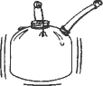

ЗАПРАВКА БАЧКА
С/и. рис. 6.
Подробно о мерах предосторожности см. выше в разделе «Конкретные указания по технике безопасности - Заправка топливом».
- Во избежание загрязнения протрите поверхность вокруг
колпачка топливного бачка.
- Медленно свинтите колпачок.
- Аккуратно залейте топливную смесь в бачок, избегая
разбрызгивания.
- Прежде чем вернуть колпачок топливного бачка на место,
очистите и осмотрите сальник.
- Сразу же установите колпачок топливного бачка на место,
затянув его вручную. Сотрите брызги топлива.
ЗАМЕЧАНИЕ: Во время и после первого запуска мотор
слегка дымится, что вполне нормально.

ВНИМАНИЕ!
Проверяйте инструмент на предмет утечек топлива; при обнаружении таковых не приступайте к эксплуатации пилы, не устранив причины утечек, во избежание возникновения пожароопасной ситуации или ожогов.
Будучи легковоспламеняющимся, топливо требует чрезвычайно осторожного с собой обращения. Производите заправку только на открытом воздухе, избегая вдыхания паров топлива.
Избегайте попадания бензина или масла на кожу. Держите бензин и масло подальше от глаз. При попадании бензина или масла в глаза немедленно промойте их чистой водой. Если болезненные ощущения не исчезли, незамедлительно обратитесь к врачу. Немедленно вытирайте брызги топлива.
РУ

Бензин | Масло Смесь
1 литр + 2 литра + 3 литра + 4 литра + | 20 мл  40мл  60мл = > 50: 1 80 мл
5 литров + | 100 мл
СИСТЕМА СМАЗКИ ЦЕПИ
С/и. рис. 7.
Пользуйтесь маслом марки НОМ ELITE для смазки пильных шин и цепей. Масло этой марки, специально предназначенное для смазки пильных цепей, применяется в широком температурном диапазоне без необходимости его разжижения. Для смазки цепи требуется примерно один бачок масла на бачок топлива.
Стр. 9

ЭКСПЛУАТАЦИЯ

ЗАМЕЧАНИЕ: Не пользуйтесь загрязненными, бывшими в употреблении или содержащими какие-либо примеси маслами. Это чревато повреждением масляного насоса, пильной шины или цепи.
- Аккуратно заполните бачок маслом для смазки шины и цепи.
- Заполняйте масляный бачок всякий раз при заправке мотора
топливом.
ЗАПУСК МОТОРА
См. рис. 8.
ВНИМАНИЕ!
Держитесь с левой стороны от линии перемещения цепи. Ни в коем случае не стойте над пилой или цепью, не наклоняйтесь над линией перемещения цепи.
1. Положите цепную пилу на ровный участок земли, убедившись
в отсутствии поблизости от инструмента посторонних
предметов и иных препятствий, которые могут войти
в соприкосновение с пильной шиной или цепью.
2. Твердо удерживая переднюю рукоятку левой рукой,
наступите правой ногой на основание задней рукоятки.
ЗАПУСК ОХЛАЖДЕННОГО МОТОРА
См. рис. 3, а также рис. 8-14.
3. Активизируйте цепной ТОРМОЗ (В). См. рис. 3.
ЗАМЕЧАНИЕ: Цепной тормоз активизируется передвижением
его рычага/рукооградителя вперед (к пильной шине) в активное
положение. Дополнительные сведения см. далее
в разделе «Эксплуатация - Обращение с цепным тормозом».
- Установите ключ зажигания в РАБОЧЕЕ (I) положение (А).
- Семь раз сожмите до отказа и отпустите ШАРИК
ПРОКАЧКИ (С).
- ВЫДВИНЬТЕ рычаг ФРИКЦИОНА (D) до отказа в положение
«полный газ» (Е).
- Нажмите на разжим дроссельного регулятора (F).
Одновременно с нажатием на разжим дроссельного
регулятора и на сам регулятор (G) нажмите кнопку
дроссельного фиксатора (Н). Отпустите дроссельный
регулятор. После этого он будет готов к запуску.
- Потяните за ПУСКОВУЮ РУЧКУ (I), пока мотор не предпримет
попытки завестись.
Медленно выдвигайте пусковую ручку, пока не почувствуете, что пусковой механизм активизировался, после чего резко дерните ручку вверх. Во избежание повреждения пускового механизма не выдергивайте шнур до упора. Не отпускайте ручку при ее возврате в исходное положение.
Потяните за пусковой шнур (не более пяти раз), пока не услышите, что мотор заводится.
ЗАМЕЧАНИЕ: Если инструмент новый, может возникнуть необходимость потянуть за шнур еще несколько раз.
- Переведите рычаг фрикциона в положение половинных
оборотов (J).
- Потяните за пусковую ручку, пока мотор не заработает.
ЗАМЕЧАНИЕ: Дайте пиле проработать в этом положении
15-30 секунд в зависимости от температуры.
- НАЖМИТЕ на рычаг фрикциона до отказа (К).
- СОЖМИТЕ и отпустите дроссельный регулятор.
Отожмите дроссельный регулятор, отпуская фиксирующую его кнопку. Переведите мотор на холостой ход, сжав и отпустив дроссельный регулятор.
13. АКТИВИЗИРУЙТЕ цепной тормоз,
переведя его рычаг/рукооградитель в РАБОЧЕЕ положение. Дополнительные сведения см. далее в разделе «Эксплуатация - Обращение с цепным тормозом».
ПРЕДОСТЕРЕЖЕНИЕ!
Если не уменьшить тягу при активизированном цепном тормозе, возможно серьезное повреждение инструмента. Никогда не сжимайте дроссельный регулятор, удерживая его в таком положении, если при этом активизирован цепной тормоз.
Теперь пилу можно поднять. Правильно держите пилу за обе рукоятки. Подробнее см. далее раздел «Эксплуатация -Правильно держите рукоятки».
ЗАПУСК ПРОГРЕТОГО МОТОРА:
Выполните указания по запуску охлажденного мотора (действия 1-9), но не запуская его на полные обороты (пропустите действие 5). Семь раз сожмите и отпустите шарик прокачки. Выдвиньте рычаг фрикциона, после чего задвиньте его назад в рабочее положение.
ОСТАНОВКА МОТОРА
См. рис. 15.
Переведите мотор на холостой ход, отпустив дроссельный
регулятор. Чтобы остановить мотор, переведите ключ зажигания
в положение стоп "О" (L). Не кладите пилу на землю, пока цепь
продолжает двигаться. В качестве дополнительной меры
предосторожности активизируйте цепной тормоз на то время,
когда вы не работаете с пилой.
Если пилу не удается остановить ключом зажигания, выдвиньте
рычаг фрикциона до упора (положение «Полный газ» / И ),
а затем активизируйте цепной тормоз, что должно остановить
мотор.
Если пила не останавливается переводом ключа зажигания
в положение стоп "О", во избежание возникновения опасной
ситуации или тяжелой травмы прекратите пользоваться
инструментом, пока ключ зажигания не будет отремонтирован.
Важное замечание: По окончании работы с пилой сбросьте давление в МАСЛЯНОМ и ТОПЛИВНОМ бачках, отпустив их колпачки. После этого вновь затяните колпачки. Помещая инструмент на хранение, дайте мотору остыть.
ПОДГОТОВКА К РАБОТЕ
БЕЗОПАСНАЯ ОДЕЖДА
См. рис. 16.
- Наденьте плотно прилегающую одежду (А). Наденьте брюки из
плотной ткани (В), прочную обувь (С), перчатки (D). Не
пользуйтесь ювелирными украшениями, шортами, сандалиями,
не работайте босиком. Не надевайте чересчур свободную
одежду, которая может попасть в мотор, зацепиться за пильную
цепь или кустарник. Наденьте рабочий комбинезон, джинсы или
гамаши из стойкого к порезам материала, либо со вставками из
такого материала. Закрепите волосы выше уровня плеч.
- Пользуйтесь нескользкой защитной обувью, а также перчатками
из плотного материала, которые способствуют твердому захвату
и защищают кисти рук.
- При эксплуатации данного оборудования необходимо
пользоваться приспособлениями для защиты органов зрения
(Е) и слуха (F), а также головы (G).
ПРАВИЛЬНО ДЕРЖИТЕ РУКОЯТКИ
См. рис. 17 и 18.
Подробно о защитных приспособлениях см. выше в разделе «Конкретные указания по технике безопасности - Безопасная одежда».
• Пользуйтесь нескользкими перчатками, способствующими
максимально плотному захвату и обеспечивающими защиту
кистей рук.

РУ - Стр. 10

ЭКСПЛУАТАЦИЯ

Крепко удерживайте пилу обеими руками. ЛЕВОЙ РУКОЙ всегда держитесь за переднюю рукоятку, ПРАВОЙ - за заднюю так, чтобы вы сами находились слева от линии перемещения цепи.
ВНИМАНИЕ!
Ни в коем случае не применяйте левосторонний (перекрестный) захват и не принимайте такого положения, при котором ваш корпус или рука пересекали бы линию перемещения цепи.
При работающем моторе держите пилу как можно крепче. Большой палец должен поддерживать рукоятку снизу, а остальные пальцы - охватывать ее по окружности. Такой захват труднее всего нарушить (в результате отбрасывания пилы назад или иной внезапной ее реакции). Любой другой захват, при котором большой и остальные пальцы оказываются по одну сторону рукоятки, опасен, ибо чреват потерей управления пилой при малейшем ее отскоке.
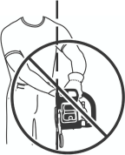
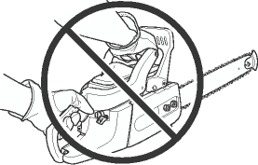
ЛИНИЯ
перемещения ЦЕПИ
ВНИМАНИЕ!
ИЗБЕГАЙТЕ манипуляций с дроссельным переключателем левой рукой, удерживая переднюю рукоятку правой. Работая с пилой, держитесь подальше от линии перемещения цепи.
НА СЕБЯ И ОТ СЕБЯ
См. рис. 19.
Сила противодействия всегда направлена в сторону, противоположную движению пилы. Следовательно, при пилке нижней кромкой шины мотористу нужно быть готовым взять под контроль противодействие, направленное ОТ СЕБЯ (А), а при пилке верхней кромкой - направленное НА СЕБЯ (В).
ЗАМЕЧАНИЕ: Ваша пила прошла полный комплекс испытаний в фабричных условиях. Остатки смазки на пиле - вполне нормальное явление.
ПРАВИЛЬНОЕ РАБОЧЕЕ ПОЛОЖЕНИЕ
См. рис. 20.
- Стойте на твердом грунте, равномерно распределив
собственный вес на обе ноги и сохраняя равновесие.
- Чтобы успешно противодействовать отбрасыванию пилы назад,
распрямите правую руку и локоть (В).
- Держитесь с левой стороны от линии перемещения цепи (А).
- Большой палец держите под рукояткой (С).
ОСНОВНЫЕ ПРИЕМЫ РАБОТЫ С ПИЛОЙ
Прежде чем приступать к серьезной работе, потренируйтесь применению описанных далее приемов на мелких ветках, чтобы «почувствовать» ваш инструмент.
1. Примите правильное рабочее положение, при этом пила должна работать на холостом ходу.

- Непосредственно перед тем, как приступить к запилу, сожмите
дроссельный регулятор, увеличивая обороты мотора до полных.
- Начинайте спиливать ветвь, вплотную подведя к ней пилу.
- Оставьте мотор работать на полных оборотах в течение всего
времени пилки.
- Ограничьтесь лишь легким нажатием на пилу - пусть она пилит
сама. Применение силы чревато повреждением пильной шины,
цепи или мотора.
- Сразу же по окончании пиления сожмите дроссельный регулятор,
переводя мотор на холостые обороты. Работа пилы на полных
оборотах без нагрузки ведет к износу цепи, шины и мотора без
всякой на то необходимости.
- На давите на пилу на завершающем этапе спиливания.
МЕРЫ ПРЕДОСТОРОЖНОСТИ НА РАБОЧЕМ МЕСТЕ
См. рис. 21.
- Пилите только древесину или изделия из нее, но ни в коем
случае не листовой металл, пластмассу, кирпичи или иные
строительные материалы, изготовленные не из дерева.
- Ни в коем случае не позволяйте пользоваться пилой детям.
К работе с цепной пилой допускаются только лица,
ознакомившиеся с содержанием данного руководства по
эксплуатации или прошедшие надлежащий инструктаж по
правильной и безопасной эксплуатации инструмента.
- Обеспечьте пребывание кого бы то ни было - помощников,
наблюдателей, детей, домашних животных - на БЕЗОПАСНОМ
РАССТОЯНИИ от места проведения работ. При валке деревьев
безопасное расстояние составляет, как минимум, удвоенную
высоту самого высокого дерева в зоне проведения работ. При
распилке бревен минимальное расстояние от одного работника
до другого составляет 4,5 м (15 футов).
- Во избежание потери равновесия при пилке стойте обеими
ногами на твердом грунте.
- Не пилите выше уровня груди: на такой высоте крайне сложно
предотвратить отбрасывание пилы назад.
- Не валите деревья, стоящие вблизи линий электропередачи или
зданий. Пусть этим занимаются специалисты.
• Работайте только при хорошей видимости и освещении.
РЕГУЛИРОВКА КАРБЮРАТОРА
См. рис. 22, 23 и 24.
Прежде чем приступить к регулировке карбюратора, прочистите воздушный фильтр (А) и вентиляционные отверстия пускового механизма (В). Приступая к регулировке карбюратора, дайте мотору прогреться. См. далее раздел «Уход и обслуживание». Будучи отрегулированным в фабричных условиях, карбюратор обычно не нуждается в дополнительной регулировке. Допускается лишь ограниченная регулировка параметров «L» (малый впрыск) и «Н» (полный впрыск) соответствующими лапками. Любая регулировка производится только в сервис-центре компании Homelite или Ryobi.
Категорически запрещается вывод лапок «L» (малый впрыск) и «Н» (полный впрыск) за допустимые пределы регулировки с применением силы.
ПРЕДОСТЕРЕЖЕНИЕ!
Любое нарушение правил регулировки с помощью лапок «L» и «Н» чревато серьезным повреждением мотора.
Не пытайтесь вывести лапки «L» и «Н» за допустимые пределы регулировки!

РУ- Стр. 11

ЭКСПЛУАТАЦИЯ

РЕГУЛИРОВКА ОБОРОТОВ НА ХОЛОСТОМ ХОДУ
См. рис. 24.
- Если мотор запускается, работает и ускоряет обороты, но при
этом не переходит на холостой ход, увеличьте обороты
поворотом по часовой стрелке регулировочного винта холостого
хода, обозначенного буквой «Т».
- Если цепь проворачивается и на холостом ходу, остановите
ее, снизив обороты поворотом против часовой стрелки
регулировочного винта холостого хода, обозначенного буквой
«Т». Если цепь продолжает проворачиваться на холостом
ходу, обратитесь в сервис-центр компании Homelite\Ryobi, чтобы там отрегулировали инструмент, и прекратите пользоваться пилой, пока ремонт не выполнен.
ВНИМАНИЕ!
ЦЕПЬ НИ В КОЕМ СЛУЧАЕ НЕ ДОЛЖНА ПРОВОРАЧИВАТЬСЯ НА ХОЛОСТОМ ХОДУ. Остановите цепь, снизив обороты поворотом против часовой стрелки регулировочного винта холостого хода, обозначенного буквой «Т», либо обратитесь в сервис-центр компании Homelite или Ryobi, чтобы там отрегулировали инструмент, и прекратите пользоваться пилой, пока ремонт не выполнен.
Цепь, проворачивающаяся и на холостом ходу, может нанести тяжелую травму.
ОБРАЩЕНИЕ С ЦЕПНЫМ ТОРМОЗОМ
См. рис. 25 и 26.
Дополнительные сведения см. выше в разделе «Техника безопасности».
Всякий раз, приступая к работе с инструментом, проверяйте состояние цепного тормоза.
- Запустив мотор, крепко возьмитесь за переднюю и заднюю
рукоятки обеими руками.
- Потянув за дроссельный регулятор, включите цепную пилу
на полные обороты. При вращении цепи на полных оборотах
активизируйте цепной тормоз (А), толкнув его рычаг / рукооградитель
от себя тыльной стороной левой руки. См. рис. 25.
ЗАМЕЧАНИЕ: Активизированный цепной тормоз должен немедленно остановить цепь, в противном случае остановите ее вручную переводом ключа зажигания в положение стоп - «О». Обратитесь в сервис-центр компании Homelite \ Ryobi, чтобы там отремонтировали инструмент, и прекратите пользоваться пилой, пока ремонт не выполнен.
3. Верните цепной тормоз в РАБОЧЕЕ положение (В), взявшись
за правую (от моториста) сторону рычага/рукооградителя и
потянув его к передней рукоятке до щелчка. См. рис. 26.
ВАЛКА ДЕРЕВЬЕВ - ОПАСНЫЕ УСЛОВИЯ ЭКСПЛУАТАЦИИ
См. рис. 27.
ВНИМАНИЕ!
Не занимайтесь валкой деревьев при сильном ветре или интенсивных осадках. Дождитесь благоприятных погодных условий.
Во избежание тяжелых травм при валке деревьев чрезвычайно важно соблюдать изложенные далее меры предосторожности.
- При эксплуатации данного оборудования необходимо
пользоваться приспособлениями для защиты органов зрения
и слуха, а также головы (А).
- Не валите сильно наклоненные или особо крупные деревья
с подгнившими ветвями, отслоившейся корой или полыми
стволами. Такие деревья следует валить на землю тяжелым
оборудованием, а затем распиливать.
Прикиньте вес тяжелых ветвей и его распределение (В).
Расчистите кустарник и подлесок вокруг предназначенного к валке дерева (С).
Не валите деревья, стоящие вблизи линий электропередачи или зданий (D).
Прикиньте направление наклона дерева (Е).
Проверьте, нет ли у дерева поврежденных или отмерших сучьев, который могут упасть и нанести вам травму (F).
Делая обратный надпил, периодически посматривайте на верхушку дерева, прикидывая, упадет ли оно в нужном направлении.s
Удалите посторонних на безопасное расстояние (G) (превышающее высоту дерева не менее, чем вдвое).
Подготовьте себе путь отступления (Н).
Если дерево начинает падать не в том направлении, или же пила во время падения дерева застряла или застопорилась, бросьте ее ради собственного спасения!
При валке дерева обязательно примите во внимание направление ветра.
Не занимайтесь валкой деревьев поблизости от линий электропередачи или зданий, на которые могут упасть ветви или само дерево.
Мотористу цепной пилы надлежит находиться на возвышенности, т.к. спиленное дерево, скорее всего, упадет или соскользнет под уклон.
Прежде чем надпиливать дерево при его валке, очистите его от грязи, камней, отслоившейся коры, гвоздей, скоб и проволоки.
ВНИМАНИЕ!
НЕ ЗАНИМАЙТЕСЬ валкой деревьев поблизости от линий электропередачи или зданий, на которые могут упасть ветви или само дерево.
ПОРЯДОК ДЕЙСТВИЙ ПРИ ВАЛКЕ ДЕРЕВЬЕВ
См. рис. 28-31.
- Наметьте свой путь отступления (или несколько, если один
из них может оказаться перекрытым). Расчистите
пространство, непосредственно прилегающее к дереву,
устранив любые препятствия к вашему отступлению.
Расчистите пространство под углом примерно 135° по обе
стороны от намеченной линии падения (А).
- Прикиньте силу и направление ветра, наклон и равновесие
дерева, обратив внимание на расположение крупных сучьев.
Все эти факторы влияют на направление падения дерева. Не
рассчитывайте на то, что дерево упадет в направлении,
отличном от его естественной линии падения (В).
- Надпилите ствол с одной стороны примерно на 1/3 его
диаметра (С). Надпилы делайте под прямым углом к линии
падения. Надпил делается по прямой. Чтобы дерево на
защемило пилу своим весом, сначала делайте нижний надпил,
а затем - верхний.
- Обратный надпил (D) делается строго горизонтальным, как
минимум, на 5 см (2 дюйма) выше горизонтального среза
первого надпила.
ЗАМЕЧАНИЕ: Ни в коем случае не перепиливайте ствол до первого надпила. Обязательно оставляйте ствол недопиленным на расстоянии примерно 5 см (2 дюйма) или 1/10 диаметра ствола до первого надпила. Этот непропиленный участок ствола называется «стержнем» (Е). Он определяет направление падения дерева и предотвращает его соскальзывание с пня, закручивание и падение в обратном направлении.

РУ - Стр. 12

ЭКСПЛУАТАЦИЯ

При валке деревьев большого диаметра прекращайте обратный надпил до того момента, когда его глубина может привести к падению дерева или, наоборот, к возвращению его ствола в устойчивое положение на пне. Если это все же произошло, вставьте в надпил клинья (F) из мягкого дерева или пластмассы таким образом, чтобы они не касались цепи пилы. Потихоньку вбивайте клинья таким образом, чтобы они наклонили дерево наподобие домкрата.
При распилке дерева на бревна или валке его с помощью клиньев, возможно, потребуется снять предотвращающее отбрасывание пилы назад устройство SAFE-T-TIP® с тем, чтобы пильная шина могла пройти через пропил. По завершении распилки немедленно установите устройство на место.
5. Как только дерево начнет падать, немедленно остановите и положите цепную пилу. Отходя по заранее расчищенному пути, наблюдайте за развитием действия, следя за тем, чтобы на вас что-нибудь не упало.
ВНИМАНИЕ!
Делая обратный надпил, ни в коем случае не перепиливайте ствол до первого надпила. Промежуток древесины между первым и обратным надпилом, который называется стержнем, определяет направление падения дерева.
ОПИЛИВАНИЕ ОПОРНЫХ КОРНЕЙ
См. рис. 32.
Опорными называются мощные корни, отходящие от ствола над землей. Прежде чем валить дерево, его опорные корни нужно отпилить. Сначала пропилите опорный корень в горизонтальном направлении (А), затем - в вертикальном (В). Уберите отпиленное (С) с места проведения работ. После того, как мощные опорные корни будут отпилены, выполняйте порядок действий при валке дерева. См. выше раздел «Эксплуатация - Порядок действий при валке деревьев».
РАСПИЛКА НА БРЕВНА
См. рис. 33.
Речь идет о распилке спиленного дерева на бревна нужной длины.
- Отпиливайте бревна от ствола по одному.
- При распилке на бревна пользуйтесь пильными козлами или
опорным бревном.
- Предварительно расчистив место распилки, не допускайте его
захламления. Не допускайте при распилке соприкосновения
носовой части пильной шины и цепи с посторонними
предметами, в результате чего пила может быть отброшена
назад (А). Во избежание этого устройство SAFE-T-TIP®,
предотвращающее отбрасывание пилы назад, должно быть
постоянно присоединенным к пиле во время распилки. См.
выше раздел «Техника безопасности - Отбрасывание пилы
назад».
- При распилке стойте на возвышенности таким образом, чтобы
на вас не упало отпиленное бревно.
- Иногда не удается избежать защемления пилы (если
ограничиваться обычными способами распилки) или
предусмотреть, куда именно отпиленное бревно упадет.

ПРИМЕНЕНИЕ КЛИНЬЕВ ПРИ РАСПИЛКЕ
Cм рис. 34
Если диаметр ствола позволяет вставить мягкий клин (В) так, чтобы он не касался цепи, при распилке следует пользоваться клиньями во избежание защемления пилы.
ЗАМЕЧАНИЕ: При распилке дерева на бревна или валке его с помощью клиньев, возможно, потребуется снять предотвращающее отбрасывание пилы назад устройство SAFE-T-TIP® с тем, чтобы пильная шина могла пройти через пропил. После этого установите устройство на место.
РАСПИЛИВАНИЕ НА БРЕВНА ПОД МЕХАНИЧЕСКИМ НАПРЯЖЕНИЕМ
См. рис. 35.
- ОПОРА БРЕВНА С ОДНОЙ СТОРОНЫ
- ОПОРА БРЕВНА С ОБЕИХ СТОРОН
Сделайте надпил (Е) на 1/3 диаметра бревна, а оставшиеся 2/3 (F) пропилите с противоположной стороны. При отпиливании бревна оно стремится наклониться. В результате пила может оказаться защемленной или застрять, если первый надпил сделать глубже, чем на 1/3 диаметра бревна.
Во избежание защемления пильной шины и цепи внимательно следите за механическим напряжением бревна (G).
РАСПИЛИВАНИЕ СВЕРХУ
См. рис. 19.
Приступая к отпиливанию, поместите низ пилы на верхнюю часть бревна, слегка нажимая на пилу. Имейте в виду, что пила будет стремиться вперед от вас (А).
РАСПИЛИВАНИЕ СНИЗУ
См. рис. 19.
Приступая к отпиливанию, слегка прижмите верх пилы к нижней части бревна. При распиливании снизу пила будет стремиться назад к вам (В). Будьте к этому готовы, крепко удерживая пилу.
ОТПИЛИВАНИЕ И ПОДРЕЗКА ВЕТВЕЙ
См. рис. 36.
- Работайте, не торопясь, крепко удерживая пилу обеими
руками. Твердо стойте на ногах, сохраняя равновесие.
- Отпиливая ветви, держитесь таким образом, чтобы дерево
находилось между вами и цепью пилы. Отпиливайте их с
противоположной от себя стороны.
- Не пользуйтесь стремянкой - это крайне опасно. Пусть этим
занимаются специалисты.
- Не пилите сучья, расположенные выше уровня груди: на такой
высоте крайне сложно предотвратить отбрасывание пилы.
ВНИМАНИЕ!
Ни в коем случае не взбирайтесь на дерево, чтобы отпилить или подрезать сучья. Не пользуйтесь стремянками, подставками, бревнами, избегайте такого положения, в котором можно потерять равновесие или утратить контроль за пилой.
Подрезая сучья, крайне важно избегать их отпиливания у самого основания, пока вы не отпилите какую-то часть ветви, чтобы снизить ее вес. Это также необходимо для предотвращения сдирания коры со ствола или родительского сука.
- Сделайте снизу первый надпил на 1/3 диаметра сука (А).
- Отпилите ветвь сверху, пока она не упадет (В).
- Аккуратно отпилите остаток сука у самого основания (С)
таким образом, чтобы кора затянула нанесенную дереву
рану.
ВНИМАНИЕ!
Чтобы подрезать ветви, расположенные выше уровня груди, обратитесь к специалисту.

РУ - Стр. 13

ЭКСПЛУАТАЦИЯ

ОПИЛИВАНИЕ ПРУЖИНЯЩИХ ДЕРЕВЬЕВ
См. рис. 37.
Пружинящими (А) называются любые стволы деревьев, ветви, пни с корнями или молодые деревца, согнутые другим упавшим деревом, спиливание или удаление которого вызовет пружинистый возврат согнутого дерева в исходное положение. Особенно это относится к поваленным деревьям, при спиливании которых пень с оставшимися в земле корнями стремится вновь принять вертикальное положение. Пружинистые деревья требуют особо аккуратного с собой обращения, ибо они крайне опасны.
ВНИМАНИЕ!
Пружинящие деревья крайне опасны тем, что под их воздействием моторист может потерять контроль за цепной пилой, что чревато тяжелой травмой, в том числе с фатальным исходом.

УХОД И ОБСЛУЖИВАНИЕ

УСТАНОВКА ПИЛЬНОЙ ШИНЫ И ЦЕПИ
13.
14.
15.
См. рис. 3, а также рис. 38-47.
ОПАСНО!
Ни в коем случае не запускайте мотор, не установив предварительно пильную шину, цепь, кожух картера и барабан фрикциона. Без установки всех этих компонентов фрикцион может сорваться с места или разрушиться, что чревато тяжелой травмой.
ВНИМАНИЕ!
Во избежание тяжелой травмы внимательно и полностью ознакомьтесь с мерами предосторожности, изложенными в данном разделе, уяснив себе их содержание.
1. Всякий раз, приступая к работе с пилой, устанавливайте переключатель в положение «О».
Проверьте, не активизирован ли цепной тормоз переводом его рычага/рукооградителя в РАБОЧЕЕ положение в направлении к передней рукоятке (А). См. рис. 3.
Все действия с цепью и пильной шиной выполняются в перчатках, т.к. эти компоненты острые, к тому же на них могут иметься заусенцы.
С помощью комбинированного (С) или 5/8-дюймового ключа снимите крепежные гайки (В) пильной шины.
Снимите кожух картера (D) и внешнюю пластину пильной шины (Е).
Сложив цепь в виде петли, расправьте все изломы. Зубья (F) должны быть обращены в сторону вращения цепи (G). Если они обращены в противоположную сторону, переверните цепь.
Поместите звенья цепного привода (Н) внутрь паза пильной шины (I).
Расположите цепь таким образом, чтобы в тыльной части шины образовалась петля.
Удерживая цепь на шине, наденьте петлю на цепное зубчатое колесо (J).
10. Установите пильную шину на монтажной поверхности заподлицо
так, чтобы установочные штифты (К) вошли в длинную прорезь
шины.
ЗАМЕЧАНИЕ: Устанавливая шину на штифты, следите за тем, чтобы контрольный штифт (L) вошел в отверстие, предназначенное для регулировки натяжения цепи.
11. Установите внешнюю пластину пильной шины на место, следя
за тем, чтобы паз, в который входит установочный штифт,
находился внизу, а верхние и нижние края были обращены
в сторону, противоположную пильной шине.
12. Установите на место кожух картера и крепежные гайки
пильной шины.
Затяните крепежные гайки пильной шины, но только вручную. Шина должна двигаться свободно, обеспечивая возможность регулировки натяжения цепи.
Устраните провисание цепи, проворачивая винт регулировки натяжения (М) по часовой стрелке до тех пор, пока цепь не будет плотно прилегать к шине, а приводные звенья не лягут в ее паз.
Проверьте, нет ли перекоса (N), приподняв пильную шину за кончик.
16.
Опустив кончик шины, поверните винт регулировки натяжения на пол-оборота по часовой стрелке. Повторите, пока перекос не будет устранен.
17. Еще раз приподняв пильную шину за кончик, плотно затяните ее крепежные гайки (О).
Правильное натяжение цепи предполагает отсутствие перекоса внизу пильной шины и плотное прилегание цепи, которую, однако, можно провернуть вручную без заклинивания. См. рис. 47. Проверьте, не активизирован ли цепной тормоз.
ЗАМЕЧАНИЕ: При избыточном натяжении цепи вращаться она не будет. Отпустив немного крепежные гайки, поверните регулятор натяжения на четверть оборота против часовой стрелки. Приподняв пильную шину за кончик, плотно затяните крепежные гайки. Проверьте, вращается ли цепь без заклинивания.
РЕГУЛИРОВКА НАТЯЖЕНИЯ ЦЕПИ
См. рис. 48, 49 и 50.
ВНИМАНИЕ!
Ни в коем случае не дотрагивайтесь до цепи и не занимайтесь ее регулировкой при работающем моторе. Цепь пилы крайне остра. Любые действия с цепью производите только в защитных перчатках.
- Приступая к регулировке натяжения цепи, обязательно
остановите мотор.
- Отпустив крепежные гайки до возможности их проворота
вручную, натяните цепь поворотом регулятора натяжения по
часовой стрелке.
ЗАМЕЧАНИЕ: Правильное натяжение цепи в холодном состоянии предполагает отсутствие перекоса внизу пильной шины и плотное прилегание цепи, которую, однако, можно провернуть вручную без заклинивания.
3. Натянуть цепь необходимо, если фаски приводных звеньев (А)
выступают из паза шины.
ЗАМЕЧАНИЕ: При нормальной работе пилы цепь подвержена нагреву. Приводные звенья правильно натянутой, но нагретой, цепи (В) выступают из паза шины примерно на 1,25 мм (0,050 дюйма). Чтобы определить, правильно ли натянута нагревшаяся цепь, воспользуйтесь кончиком комбинированного ключа (С) в качестве направляющей.

РУ - Стр. 14

УХОД И ОБСЛУЖИВАНИЕ

ЗАМЕЧАНИЕ: Новые цепи подвержены растяжению, почаще
проверяйте их натяжение, регулируя его по мере необходимости.
ПРЕДОСТЕРЕЖЕНИЕ!
Чрезмерно натянутая нагретая цепь после охлаждения может оказаться перетянутой. Приступая с ней к работе в следующий раз, проверьте ее натяжение в холодном состоянии.
УХОД ЗА ЦЕПЬЮ И ОБСЛУЖИВАНИЕ
См. рис. 51 и 52.
ПРЕДОСТЕРЕЖЕНИЕ!
Приступая к обслуживанию пилы, проверьте, переведен ли переключатель в положение СТОП -" (Q ".
Применяйте с данной пилой исключительно цепь с противодействием отбрасыванию назад. Такая быстрорежущая цепь при надлежащем ее обслуживании обеспечивает снижение силы отбрасывания.
Надлежащий уход за цепью гарантирует плавную и быструю работу пилы.
Цепь нуждается в заточке, если древесная стружка становится мелкой и порошкообразной, если при пилении цепь вгрызается в древесину с трудом или режет только на одну сторону. При обслуживании цепи учитывайте приведенные далее соображения.
- Заточка боковой пластины под неверным углом чревата резким
нарастанием силы отбрасывания.
- Зазор скалывающего зуба (калибратор глубины) (А). См. рис. 55.

- При слишком низком зазоре возникает повышенная
вероятность отбрасывания пилы назад.
- При недостаточно низком зазоре снижается эффективность
пиления.
• Если зубья наскочили на твердый предмет (гвоздь или камень),
либо изношены под воздействием проникшей в древесину грязи
или песка, обратитесь в сервис-центр компании Homelite\Ryobi, чтобы там выполнили заточку цепи.
ЗАМЕЧАНИЕ: При замене цепи (В) произведите осмотр зубчатого колеса на предмет износа или повреждения. При обнаружении признаков износа или повреждения на указанных стрелками участках обратитесь в сервис-центр компании Homelite\Ryobi для замены зубчатого колеса. См. рис. 56.
ЗАТОЧКА ЗУБЬЕВ
См. рис. 53-56. КОНСТРУКЦИЯ ЗУБА
(E) Впадина
(F) Пятка
(G) Заклепочное отверстие
(Н) Верхняя пластина
- Режущий угол
- Боковая пластина
- Калибратор глубины
- Носок
Проследите за заточкой всех зубьев строго под указанным углом и на одинаковую длину, поскольку одинаковые зубья - обязательное условие быстродействия пилы.
- Пользуйтесь защитными перчатками.
- Приступая к заточке, обеспечьте натяжение цепи.
ЗАМЕЧАНИЕ: См. выше раздел «Уход и обслуживание -Регулировка натяжения цепи».
3. При заточке пользуйтесь круглым рашпилем диаметром 4 мм
(5/32 дюйма) и резцедержателем. Производите заточку
посередине пильной шины.

- Держите рашпиль вровень с верхней пластиной зуба. Не
позволяйте рашпилю опускаться ниже или шататься.
См. рис. 54.
- Нажимайте на рашпиль не слишком сильно, но твердо.
Производите заточку в направлении к переднему углу зуба.
См. рис. 55.
- При обратном ходе рашпиля приподнимайте его над стальной
поверхностью.
- Заточку каждого зуба производите несколькими твердыми
движениями. Сначала заточите в одном направлении все зубья,
расположенные слева (А). Затем переходите к другой стороне,
затачивая в противоположном направлении все зубья,
расположенные справа (В). См. рис. 56.
- Удалите с рашпиля металлические опилки проволочной щеткой.
ПРЕДОСТЕРЕЖЕНИЕ!
Тупая или плохо заточенная цепь заставляет мотор работать на повышенных оборотах, что может привести к его серьезному повреждению.
ВНИМАНИЕ!
Неверная заточка цепи повышает вероятность отбрасывания пилы назад.
ВНИМАНИЕ!
Если поврежденную цепь не заменить или не отремонтировать, возможна тяжелая травма.
ВНИМАНИЕ!
Цепь пилы крайне остра. Любые действия по уходу за цепью и ее обслуживанию выполняйте только в защитных перчатках.
УГОЛ ЗАТОЧКИ ВЕРХНЕЙ ПЛАСТИНЫ
См. рис. 57.
- (А) - ПРАВИЛЬНЫЙ УГОЛ 30° - держатель рашпиля снабжен
направляющей маркировкой, помогающей удерживать рашпиль
под правильным углом при заточке верхней пластины.
- (В) - МЕНЕЕ 30° - для поперечной пилки.
- (С) - БОЛЕЕ 30° - истонченная кромка быстро тупится.
УГОЛ ЗАТОЧКИ БОКОВОЙ ПЛАСТИНЫ
См. рис. 58.
- (D) - ПРАВИЛЬНЫЙ УГОЛ 80°- получается автоматически, если
пользоваться рашпилем верного диаметра с держателем.
- (Е) - ЗАТОЧКА КРЮКОМ - зуб «рвет» древесину и быстро
тупится, повышается вероятность ОТБРАСЫВАНИЯ пилы назад.
Такая заточка получается из-за применения рашпиля слишком малого диаметра или слишком низкого его расположения в процессе заточки.
• (F) - ОБРАТНЫЙ НАКЛОН - заточенная таким образом пила
нуждается в избыточном давлении на нее при работе, что ведет
к быстрому износу пильной шины и цепи.
Такая заточка получается из-за применения рашпиля слишком большого диаметра или слишком высокого его расположения в процессе заточки.

РУ - Стр. 15

УХОД И ОБСЛУЖИВАНИЕ

ПОДДЕРЖАНИЕ ПРАВИЛЬНОЙ ВЕЛИЧИНЫ ЗАЗОРА КАЛИБРАТОРА ГЛУБИНЫ
См. рис. 51, 59 и 60.
- Поддерживайте величину зазора калибратора глубины (А) на
постоянном уровне 0,6 мм (0,025 дюйма). Для проверки
величины зазора пользуйтесь инструментом калибровки
глубины.
- Проверяйте величину зазора калибратора глубины всякий раз
при заточке цепи.
- Чтобы опустить все калибраторы глубины одинаково,
воспользуйтесь плоским рашпилем (В) и фуговочным
инструментом (С) (в комплектацию не входят). Пользуйтесь
0,6-миллиметровым (0,025-дюймовым) фуговочным
инструментом. Опустив все калибраторы глубины,
восстановите их первоначальную форму закруглением
спереди (D). При этом постарайтесь не повредить
прилегающие приводные звенья краем рашпиля.
- Подгонка калибраторов глубины плоским рашпилем
производится в том же направлении, что и заточка
прилегающих зубьев круглым рашпилем. При подгонке
калибраторов глубины избегайте соприкосновения плоского
рашпиля с кромкой прилегающих зубьев.
УХОД ЗА ПИЛЬНОЙ ШИНОЙ
См. рис. 61.
Д ПРЕДОСТЕРЕЖЕНИЕ!
Приступая к выполнению любых работ по уходу за пилой и ее обслуживанию, убедитесь, что цепь остановлена.
По окончании каждой недели работы с пилой переворачивайте
пильную шину с целью равномерного распределения нагрузок на
нее и продления срока ее службы. По окончании каждого рабочего
дня пильная шина нуждается в чистке и проверке на предмет
обнаружения признаков износа или повреждения.
Появление шипов и заусенцев на рейках пильной шины - обычное
проявление ее износа. Такие мелкие дефекты необходимо
устранять рашпилем, как только они появились.
При обнаружении любого из перечисленных далее дефектов
пильная шина подлежит немедленной замене:
- Износ внутренней стороны реек пильной шины, что приводит
к перекосу цепи в поперечном направлении;
- Изгиб пильной шины;
- Трещины на рейках или их поломка;
- Разброс реек.
Смазка пильной шины (вместе с зубчатыми колесами) производится еженедельно. Смазка вводится еженедельно в предназначенное для нее отверстие с помощью смазочного шприца.
Перевернув пильную шину, проверьте отверстия для смазки (А) и паз, в который устанавливается цепь, на предмет загрязнения.
УХОД ЗА НОСОВЫМ ЗАЩИТНЫМ ПРИСПОСОБЛЕНИЕМ SAFE-T-TIP®
См. рис. 62 и 63.
ПРЕДОСТЕРЕЖЕНИЕ!
Приступая к выполнению любых работ по уходу за пилой и ее обслуживанию, убедитесь, что цепь остановлена.
ВНИМАНИЕ!
Хотя пильные шины поставляются с уже предустановленным устройством противодействия отбрасыванию пилы назад SAFE-T-TIP®, проверку затяжения крепежного винта следует производить всякий раз, приступая к работе с пилой.
Далее рассказывается о порядке затяжки крепежного винта (А) носового защитного приспособления. Такие винты подвергаются специальной закалке. Если надежно затянуть крепежный винт не удалось, замените его вместе с приспособлением SAFE-T-TIP® (В), прежде чем приступать к эксплуатации пилы. Не заменяйте крепежный винт обычным.
Наряду с предотвращением соприкосновения носовой части пильной шины с твердыми предметами, приспособление SAFE-T-TIP® препятствует соприкосновению цепи с такими абразивными поверхностями, как, например, земля. Занимаясь пилкой заподлицо у поверхности земли, держите приспособление справа от пильной шины, где оно будет служить преградой между цепью и поверхностью земли.
Чтобы надлежащим образом затянуть крепежный винт с усилием 4-5 Нм (35-45 фунтов на дюйм), потребуется 5/16-дюймовый (или разводной) ключ. Натяжение в рекомендованном диапазоне достигается следующим образом.
- Затяните винт пальцами.
- Поверните винт гаечным ключом еще на 3/4 оборота (С).
УСТАНОВКА НОСОВОГО ЗАЩИТНОГО ПРИСПОСОБЛЕНИЯ SAFE-T-TIP®
См. рис. 62 и 63.
- Установите приспособление SAFE-Т-ТIР® на носовую часть
пильной шины.
- Поместите заклепку или крепежную лапку в углубленное
отверстие в шине.
- Затяните винт пальцами.
- Из этого положения поверните винт гаечным ключом еще
на 3/4 оборота.
ПРОЧИСТКА ВОЗДУШНОГО ФИЛЬТРА
См. рис. 64, 65 и 66.
ЗАМЕЧАНИЕ: Приступая к регулировке параметров образования топливной смеси в карбюраторе, предварительно прочистите воздушный фильтр.
- Чтобы получить доступ к воздушному фильтру и к области,
прилегающей к карбюратору, отпустите три винта (А),
крепящие крышку цилиндра (В).
- Активизируйте цепной тормоз.
- Поднимите переднюю часть крышки цилиндра над рычагом
цепного тормоза.
- Поднимите заднюю часть крышки цилиндра над рукояткой.
- Прежде чем снять воздушный фильтр с карбюратора, как
можно тщательнее сдуйте или смахните грязь и опилки,
скопившиеся вокруг карбюратора и камеры.
ЗАМЕЧАНИЕ: Не забудьте отжать штуцер воздушной заслонки карбюратора во избежание его загрязнения.
- Снимите винт (С), крепящий воздушный фильтр (D).
- Поместив между лапками плоское жало отвертки, поверните
ее, как показано на рисунке.
- Снимите воздушный фильтр с его основания.

РУ - Стр. 16

УХОД И ОБСЛУЖИВАНИЕ

Выберите один из указанных способов прочистки:
- При облегченной прочистке постучите фильтром по гладкой,
ровной поверхности, вытрясая из него мелкие опилки и
частицы грязи.
- При тщательной прочистке промойте фильтр теплой,
мыльной водой, после чего протрите его и дайте полностью
высохнуть.
ЗАМЕЧАНИЕ: Существует и еще один способ прочистки фильтра сжатым воздухом (во избежание повреждения глаз пользуйтесь защитными приспособлениями).
11. Установите воздушный фильтр на место, следя за тем,
чтобы лапки вошли в расположенные внизу фильтра пазы,
после чего затяните винт, крепящий фильтр.
• Прочистка предварительного фильтра (D) производится после отработки 25 топливных бачков или, при необходимости, раньше. Чтобы получить доступ к предварительному фильтру, находящемуся внутри кожуха мотора, снимите крышку цилиндра (В), пусковой механизм в сборе (Е) и отражательное кольцо кожуха вентилятора (F). ЗАМЕЧАНИЕ: Пользуясь воздуховодным шлангом для просушки, продувайте фильтр с обеих сторон.
ПРЕДОСТЕРЕЖЕНИЕ!
Во избежание серьезного повреждения ни в коем случае не запускайте мотор со снятым воздушным фильтром.
Приступая к сборке инструмента, проверьте, правильно ли установлен воздушный фильтр в кожухе.
ПРОЧИСТКА ПУСКОВОГО МЕХАНИЗМА
С/и. рис. 67.
Содержите вентиляционные отверстия пускового механизма в чистоте, продувая их сжатым воздухом или прочищая кисточкой.
ПРОЧИСТКА МОТОРА
С/и. рис. 68 и 69.
Периодически продувайте сжатым воздухом или прочищайте кисточкой охлаждающие ребра цилиндра и ребра маховика. Загрязнение цилиндра чревато опасным перегревом мотора.
ВНИМАНИЕ!
Ни в коем случае не пользуйтесь пилой без надлежащей установки всех ее компонентов, включая крышку картера и кожух пускового механизма.
Из-за опасности разрушения деталей и вылета их осколков к ремонту маховика и фрикциона допускаются только обученные специалисты сервис-центров компании Homelite.
ЗАМЕЧАНИЕ: В зависимости от вида применяемого топлива, вида и количества масла, а также конкретных условий эксплуатации инструмента, выхлопное отверстие и глушитель могут оказаться забитыми образовавшимся нагаром. Если отмечено падение мощности инструмента при работе на бензине, для восстановления нормальных рабочих характеристик необходимо удалить образовавшийся нагар. Настоятельно рекомендуем доверять выполнение этой операции только квалифицированным специалистам.
ПРОВЕРКА ТОПЛИВНОГО ФИЛЬТРА
С/и. рис. 70.
Периодически проверяйте топливный фильтр (А), заменяя его в случае загрязнения или повреждения.
ЗАМЕНА СВЕЧИ ЗАЖИГАНИЯ
С/и. рис. 71.
В данном моторе применяется свеча марки Champion RCJ-6Y с межэлектродным зазором 0,63 мм (0,025 дюйма). Замена свечи допускается только на точно такую же и производится каждые полгода или, при необходимости, чаще.
- Отпустите свечу зажигания, повернув ее гаечным ключом
против часовой стрелки.
- Снимите свечу зажигания.
- Установив новую свечу, поверните ее вручную по часовой
стрелке.
ЗАМЕЧАНИЕ: Не допускайте перекоса свечи зажигания, что может привести к серьезному повреждению инструмента.
ПРОЧИСТКА ГЛУШИТЕЛЯ С ИСКРОГАСИТЕЛЕМ
С/и. рис. 72.
Глушитель (А) оборудован экраном-искрогасителем (В), неисправное состояние которого чревато возникновением пожароопасной ситуации. В обычных условиях эксплуатации экран подвержен загрязнению, что диктует необходимость еженедельно производить его осмотр и прочищать его по мере надобности. Содержите глушитель и искрогаситель в хорошем состоянии.
ВНИМАНИЕ!
Во время и сразу же после завершения работы с пилой поверхность глушителя подвержена сильному нагреву, поэтому держитесь от него подальше. Соприкосновение с глушителем чревато тяжелыми ожогами.
- Дайте глушителю остыть.
- Экран-искрогаситель (В) крепится при помощи отражателя (С).
Чтобы получить доступ к экрану-искрогасителю, снимите три
гайки (D) и стопорный винт (Е).
- При обнаружении на экране-искрогасителе трещин или иных
повреждений замените его.
ЦЕПНОЙ ТОРМОЗ
С/и. рис. 73 и 74.
- Сняв кожух картера, прочистите детали цепного тормоза.
Проверьте ленту тормоза (А) на предмет износа. Если лента
тормоза изношена или деформирована, обратитесь в
ближайший сервис-центр. Толщина ленты должна быть не
менее 0,60 мм (0,024 дюйма), т.е. износ не должен
превышать ее половины.
- Содержите механизм цепного тормоза (В) в чистоте, слегка
смазывая тормозную передачу (С).
- Всякий раз по завершении выполнение операций по уходу,
обслуживанию или прочистке проверяйте работоспособность
цепного тормоза. Дополнительные сведения см. выше в
разделе «Эксплуатация - Обращение с цепным тормозом».
- Проверьте, а в случае повреждения - замените
ограничитель цепи (D).

РУ-Стр. 17

УХОД И ОБСЛУЖИВАНИЕ

ХРАНЕНИЕ ЦЕПНОЙ ПИЛЫ (НА СРОК ОТ 1 МЕСЯЦА)
- Полностью слейте топливо из бачка в предназначенную для
бензина канистру.
- Запустив мотор, оставьте его работать, пока он сам не
остановится. Это необходимо для полного удаления топливной
смеси во избежание ее застаивания и засорения топливной
системы нагаром и осадком.
- Из масляного бачка для смазки пильной шины и цепи слейте
полностью масло в предназначенный для него сосуд.

- Очистите пилу от посторонних веществ.
- Храните инструмент в недоступном для детей месте
с хорошей вентиляцией.
ЗАМЕЧАНИЕ: Держите инструмент подальше от вызывающих коррозию веществ (например, садовых химикатов или солей для борьбы с гололедом).
Соблюдайте все федеральные и местные предписания в отношении безопасного хранения и обращения с бензином. Лишнее топливо следует использовать с другим оборудованием, приводимым в действие 2-тактными моторами.

СОЧЕТАЕМОСТЬ РАЗЛИЧНЫХ ТИПОВ ШИНЫ И ЦЕПИ
РЕКОМЕНДОВАННАЯ СОЧЕТАЕМОСТЬ РАЗЛИЧНЫХ ТИПОВ ШИНЫ И ЦЕПИ С ЗУБЬЯМИ
0,375 НИЗКОГО ПРОФИЛЯ 0,050
Длина шины Инв. номер пильной шины Инв. номер цепи
356 мм (14 дюймов) PS06331 H1N7252A4
406 мм (16 дюймов) PS06338 PS06285
УСТРАНЕНИЕ НЕПОЛАДОК

НЕПОЛАДКА
ВЕРОЯТНАЯ ПРИЧИНА
СПОСОБ УСТРАНЕНИЯ

Не запускается мотор. (Проверьте, переведен ли ключ зажигания в положение"!").
1. Отсутствует искра зажигания.
2. Мотор переполнен топливом.

- Проверьте систему зажигания. Снимите крышку
воздушного фильтра. Снимите свечу зажигания с
цилиндра. Снова присоединив провод свечи зажигания,
положите ее на цилиндр так, чтобы ее металлическая
часть касалась цилиндра. Потянув за пусковой шнур,
проверьте, есть ли искра на кончике свечи. Если искры
нет, повторите проверку с новой свечой зажигания.
- Отключив зажигание, снимите свечу. Переведя рычаг
фрикциона в рабочее положение (полностью нажат),
потяните 15-20 раз за пусковой шнур. Это позволит
слить из мотора лишнее топливо. Прочистите свечу
зажигания и установите ее на место. Установите ключ
зажигания в рабочее положение (I). Семь раз нажмите и
полностью отпустите шарик прокачки. Потяните три раза
пусковой шнур, при этом рычаг фрикциона должен
находиться в рабочем положении. Если мотор не
заводится, переведите рычаг фрикциона в положение
полной тяги, после чего запустите мотор в обычном
порядке. Если мотор все равно не запускается,
повторите указанные действия, заменив свечу
зажигания новой.

Мотор запускается, но не наращивает обороты как следует.
Карбюратор нуждается в регулировке параметра «L» (малый впрыск).
Обратитесь в сервис-центр компании Homelite или Ryobi, чтобы там отрегулировали карбюратор.

Мотор запускается, но не работает как следует на полных оборотах.
Карбюратор нуждается в регулировке параметра «Н» (полный впрыск).
Обратитесь в сервис-центр компании Homelite или Ryobi, чтобы там отрегулировали карбюратор.

Мотор не работает на полных оборотах и/или при этом сильно дымится.

- Проверьте топливную смесь.
- Загрязнение воздушного фильтра.
- Загрязнение экрана-искрогасителя.
- Карбюратор нуждается в
регулировке параметра «Н»
(полный впрыск).

- Пользуйтесь свежей топливной смесью, приготовленной
с 2-тактным маслом в надлежащей пропорции.
- Прочистите воздушный фильтр. См. выше раздел «Уход
и обслуживание - Прочистка воздушного фильтра».
- Прочистите экран-искрогаситель. См. выше раздел
«Уход и обслуживание - Прочистка глушителя с
искрогасителем ».
- Обратитесь в сервис-центр компании Homelite или Ryobi, чтобы
там отрегулировали карбюратор.

РУ - Стр. 18

УСТРАНЕНИЕ НЕПОЛАДОК

НЕПОЛАДКА
ВЕРОЯТНАЯ ПРИЧИНА
СПОСОБ УСТРАНЕНИЯ

Мотор запускается, работает и наращивает обороты,но не переходит на холостой ход.
Карбюратор нуждается в регулировке.
Увеличьте обороты мотора на холостом ходу, повернув винтовой регулятор «Т» по часовой стрелке. Если цепь проворачивается и на холостом ходу, снизьте обороты поворотом винтового регулятора «Т» против часовой стрелки. Пользуйтесь защитными приспособлениями, полностью соблюдайте указания по технике безопасности. См. рис. 24.

Мотор запускается и работает, но цепь при этом не вращается.

- Бачок для смазки цепи пуст.
- Проверьте, не избыточно ли
натяжение цепи.
- Проверьте работоспособность
системы смазки.

- Масляный бачок следует заправлять при каждой
заправке топлива.
- Отрегулируйте натяжение цепи в порядке, изложенном
выше в разделе «Уход и обслуживание - Регулировка
натяжения цепи».
- Оставьте мотор работать на половинных оборотах
30-45 секунд. Остановив пилу, проверьте утечку масла
из приспособления SAFE-T-TIP® и пильной шины. Если
масло обнаружено, вероятно, затупилась цепь или
повреждена пильная шина. Если масла на
приспособлении SAFE-T-TIP® не обнаружено, обратитесь
в сервис-центр компании Homelite или Ryobi.

Пильная шина с цепью сильно нагреваются и дымятся.

- Активизирован цепной тормоз.
- Избыточное натяжение цепи.

- Проверьте состояние пильной
шины и цепи в сборе.
- Проверьте, не повреждена ли
пильная шина и цепь в сборе.

- Отпустите цепной тормоз как указано выше в разделе
«Эксплуатация - Обращение с цепным тормозом».
- Отрегулируйте натяжение цепи в порядке, изложенном
выше в разделе «Уход и обслуживание - Регулировка
натяжения цепи».
- См. выше раздел «Уход и обслуживание - Установка
пильной шины и цепи».
- Проверьте, не повреждена ли пильная шина и цепь.

ЗАМЕЧАНИЕ: Лапки, регулирующие режим работы карбюратора, оснащены пластмассовыми колпачками, предотвращающими их поворот против часовой стрелки, что приводит к сбою фабричной установки. Если в работе инструмента проявляются конкретные неполадки, для устранения которых рекомендовано в соответствующем разделе руководства повернуть лапку против часовой стрелки, и при этом регулировки аппарата после его приобретения не производилось, обратитесь в авторизованный сервис-центр, чтобы там выполнили ремонт. В большинстве случаев такая регулировка весьма легко и просто производится специально обученным персоналом.
ГАРАНТИЙНЫЕ ОБЯЗАТЕЛЬСТВА
ГАРАНТИЙНЫЕ ОБЯЗАТЕЛЬСТВА
(RTSA/RTUK/RTG)
На все изделия распространяются гарантийные обязательства об отсутствии дефектов в результате пороков материала или производственного брака сроком в 12 (двенадцать) месяца, начиная с даты выставления счета-фактуры в оригинале, либо направления уведомления о поставке.
Настоящие гарантийные обязательства не распространяются на дефекты, возникшие в результате износа в обычном эксплуатационном режиме, несанкционированного или ненадлежащего ремонта, обслуживания и/или обращения, а равно и на такие принадлежности, как батарейные источники питания, лампочки, режущие приспособления и инструменты, и т.п.
При возникновении неисправности в течение срока действия настоящих гарантийных обязательств просьба доставить полностью собранное изделие продавцу или в ближайший сервис-центр вместе с подтверждением факта приобретения.
Настоящие гарантийные обязательства не затрагивают установленных действующим законодательством прав владельца
в отношении дефектных изделий.
Компания Ryobi Technologies GmbH, Itterpark 7, D-40724 Hilden, Germany
Компания Ryobi Technologies, Customer Services, Anvil House, Tuns Lane, Henley-on-Thames, RG91SA, UK
Компания Homelite / R.S.T.A, BP 50012 - 95945 Roissy CDG Cedex - FRANCE
Компания Ryobi Technologies Australia PTY Limited, 359-361 Horsley Road, Milperra, NSW 2214, Australia
РУ - Стр. 19

ПРЕДПИСАНИЯ ПО ТЕХНИКЕ БЕЗОПАСНОСТИ
ЗАЯВЛЕНИЕ О СООТВЕТСТВИИ ТРЕБОВАНИЯМ ЕС
Согласно положениям Европейских указаний по охране труда в машиностроении № 98/37/ЕС и Указании по электромагнитной совместимости № 89/336/ЕЕС,- мы,
компания Homelite Consumer Products Inc., 1428 Pearman Dairy Road, Anderson, SC 29625,
принимаем на себя исключительную ответственность за соответствие изделий основным требованиям в отношении охраны здоровья и техники безопасности, изложенным в Указаниях № 98/37/ЕС, а также в прочих действующих указаниях, в частности, в Указании по электромагнитной совместимости № 89/336/ЕЕС и в Указании № 2000/14/ЕС по эксплуатации оборудования вне закрытых помещений.
Свидетельства о проверке, соответствующие требованиям ЕС, выданы уполномоченным органом:
SLG Pruf - und Zertifizierumgs GmbH Свидетельство № 100882D SLG Pruf - und Zertifizierumgs GmbH Свидетельство № 100886О
В целях надлежащей проверки на соответствие требованиям по охране здоровья и технике безопасности, изложенным в упомянутых Указаниях ЕЭС, применялись нижеперечисленные европейские и/или национальные стандарты и/или технические условия:
EN 292-1:1991 /EN 292-1:1991 +A1:1995/EN 608:1994/ISO6533: 2001 / ISO6534:1992/ ISO 6535:1991 /
ISO 7293:1997/ISO 7914:2002/ISO 7915:1991/ISO 6531:1999/ISO 8334:1985/ISO 9518:1998/ISO 10726:1992/
EN ISO 14982:1998/EN ISO3744:1995/EN ISO4871:1996/ISO9207:1995/ISO7182:1984/ISO7505:1986
Уэйн Хилл (Wayne Hill) Homelite Consumer Products, Inc.
директор, ответственный за соответствие продукции 1428 Pearman Dairy Road
требованиям охраны окружающей среды Anderson, SC 29625
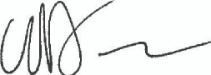
25 августа 2003 г.
РУ - Стр. 20

ILLUSTRATIONS

UK
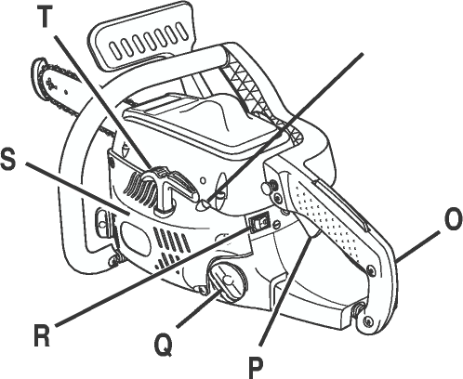
N
Fig. 1a
cs
DA
DE
EL
ES
Fl
FR
HU
IT
NL
NOR
PL
PT
РУ
RO
SW
Illustrations /Figure Vyobrazeni /Obr. Illustrationer/Figur Abbildungen /Bild
llustraciones / Figura Kuvat / Kuva Illustrations /Figure Illusztraciok/ Abra Illustrazioni /Figura Illustrates /Afbeelding Bilder/figurer llustracje/ Rysunek Figuras / Imagem Иллюстрации / Рис. llustra^ii / Figura Illustrationer/Bild

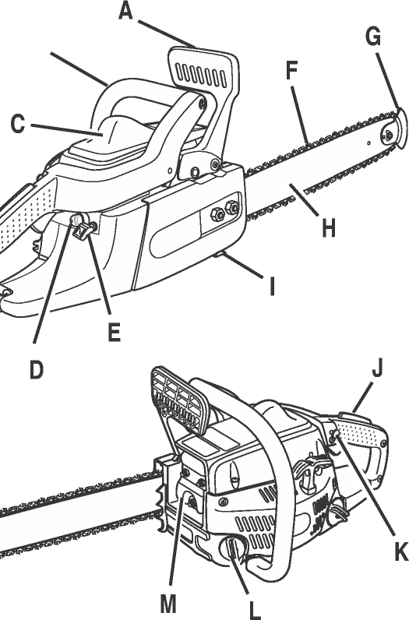
Fig. 1
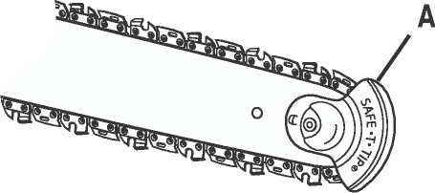
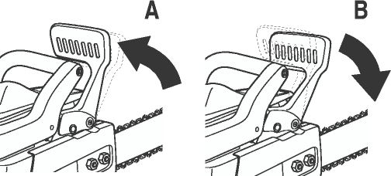
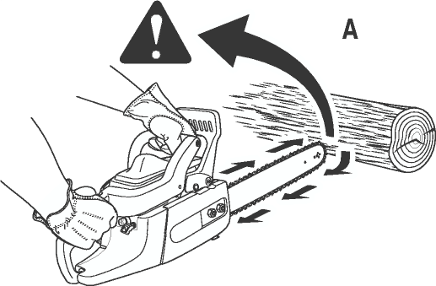
В
Fig.2
Fig.3
Fig. 4

Appendix A

ILLUSTRATIONS

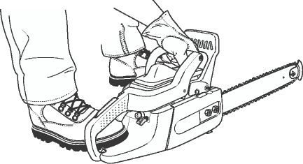
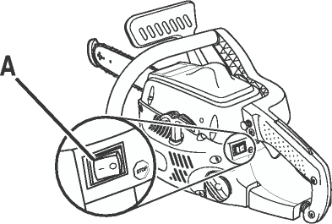
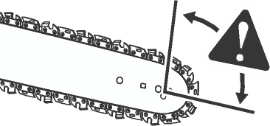
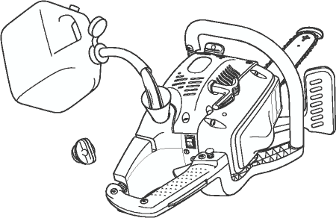
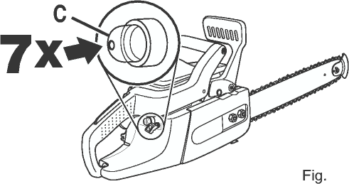
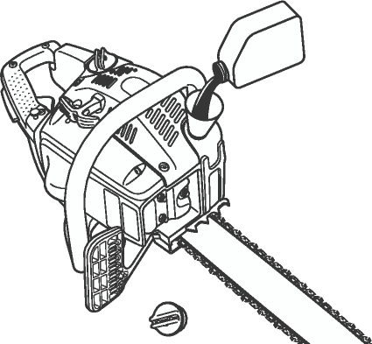
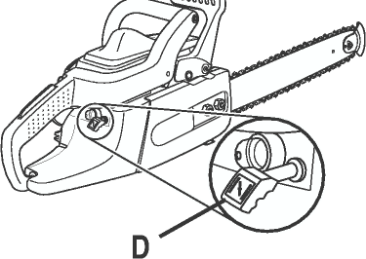
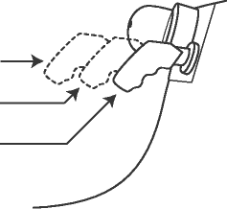
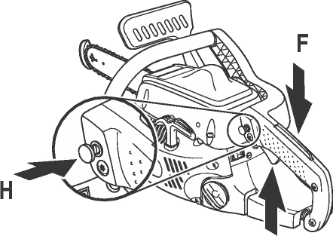
Ml
Fig. 11

Fig. 5
Fig. 6
Fig. 7j
Fig. 8J

Fig. 9
10

Appendix A
Fig. 12

ILLUSTRATIONS

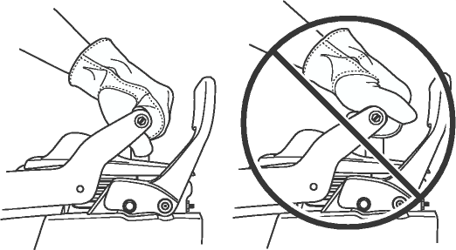
Fig. 14
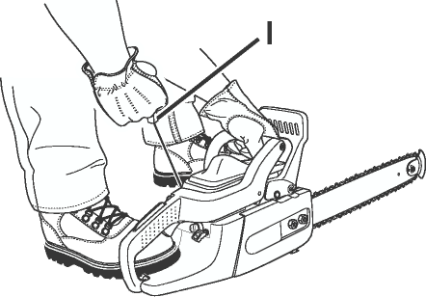
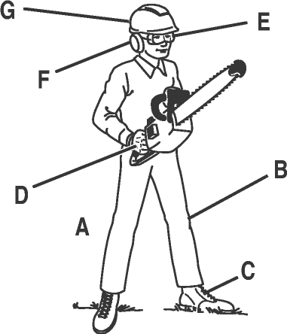
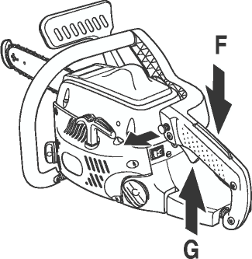
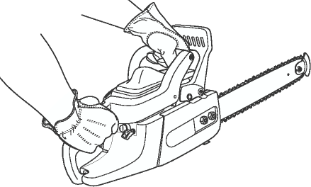
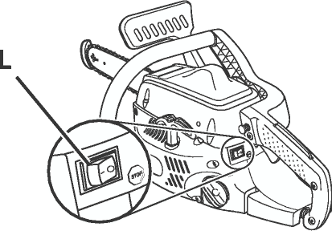
Fig. 13
Fig. 15

Fig. 16
Fig. 17 J
Fig. 18

ILLUSTRATIONS

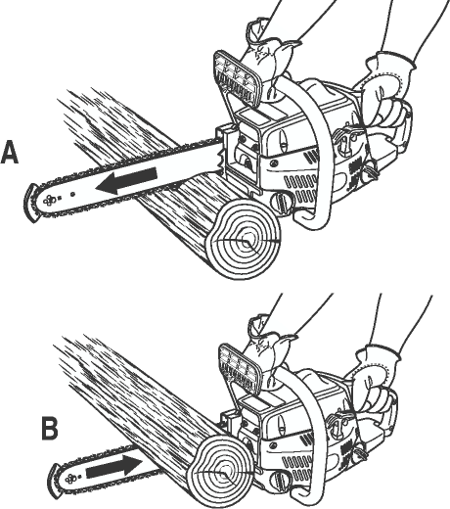
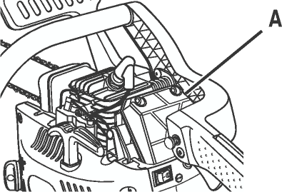
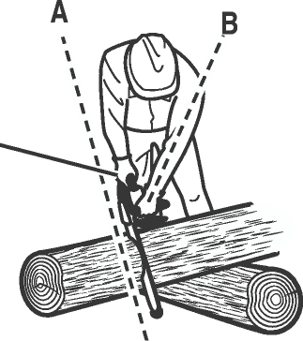
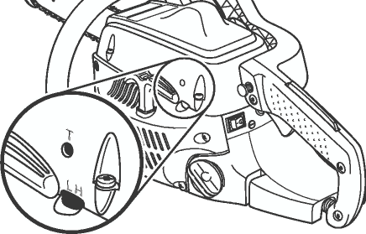
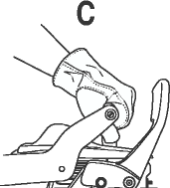
Fig. 22
В
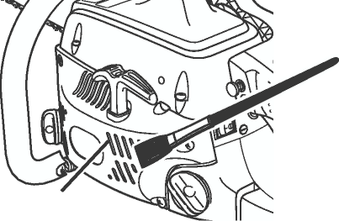
Fig. 19
Fig. 23
Fig. 24 J

Fig. 20

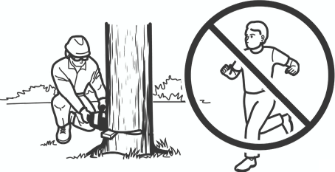
Fig. 21J
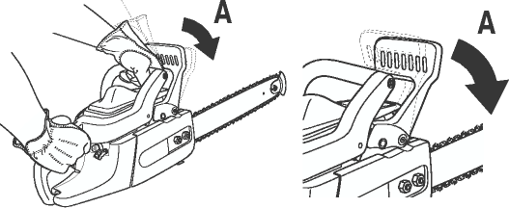
Fig. 25

Appendix A

ILLUSTRATIONS

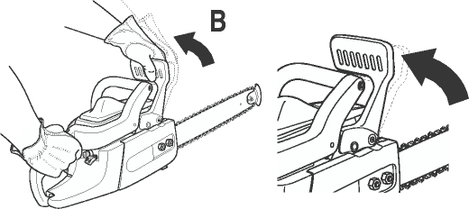
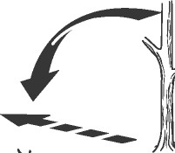
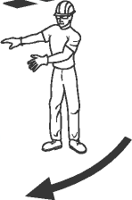
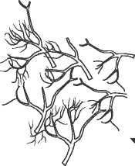
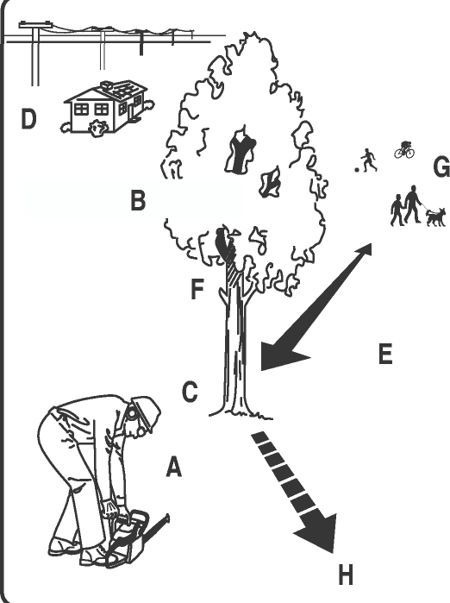
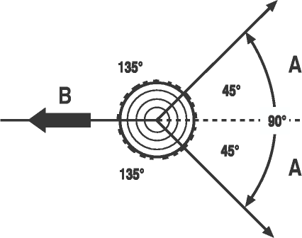
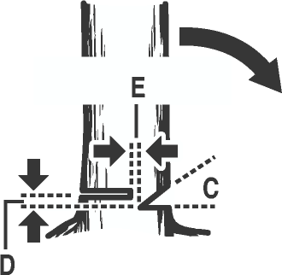
В
В
90°
Fig. 26
Fig. 27
Fig. 28
Fig. 29

Appendix A

ILLUSTRATIONS

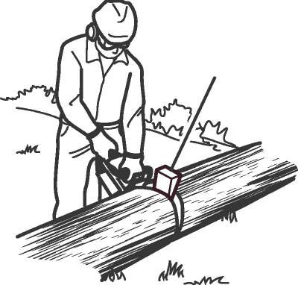
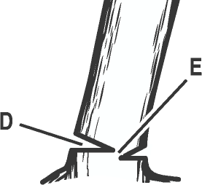
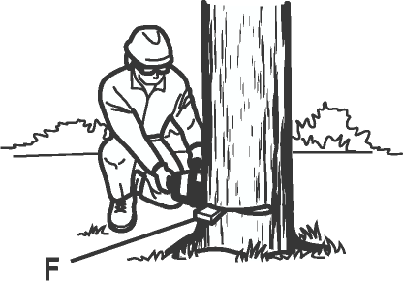
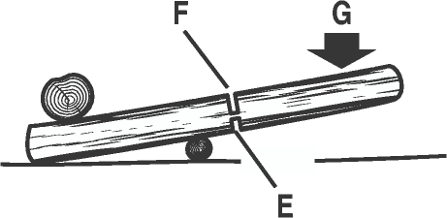
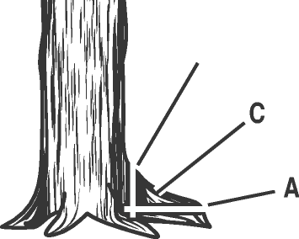
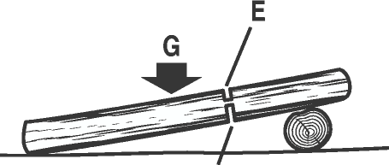
В
в
Fig. 30
Fig. 31
Fig. 32
Fig. 34
Fig. 35

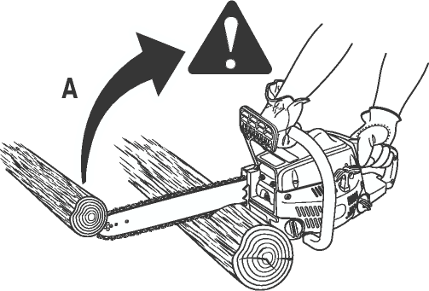
Fig. 33
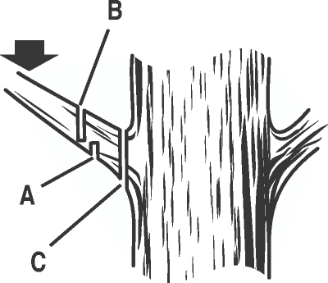
Fig. 36

Appendix A

ILLUSTRATIONS

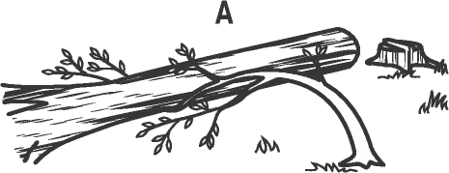
Fig. 37
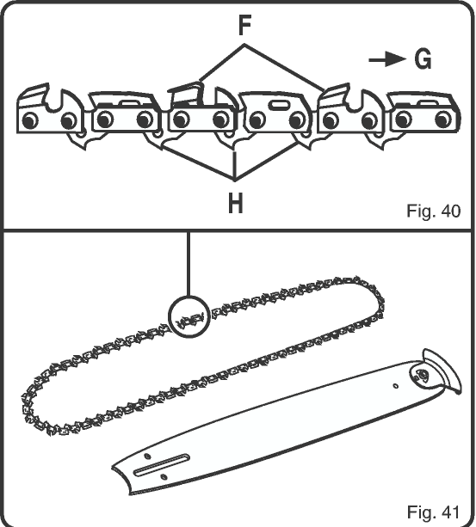
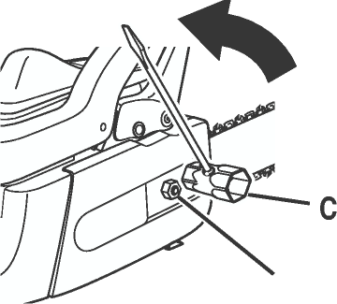
В
Fig. 38

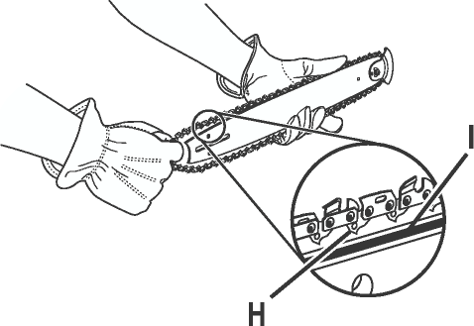
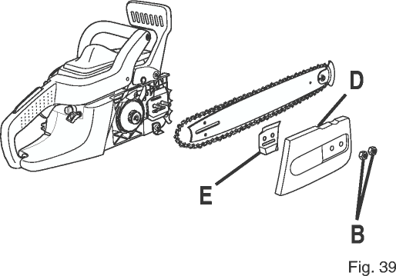
Fig. 42

Appendix A

ILLUSTRATIONS

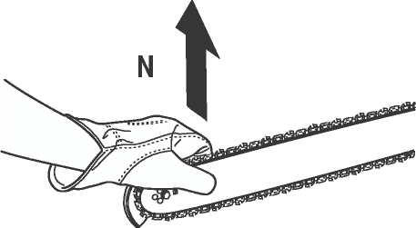
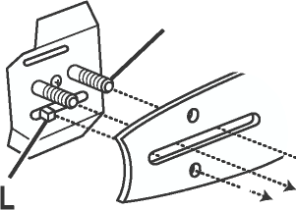
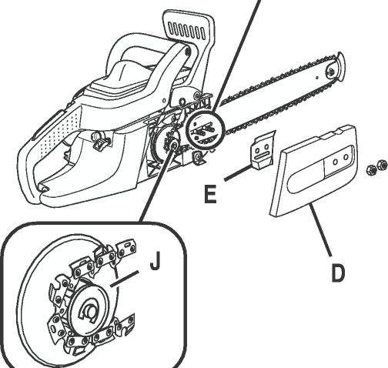
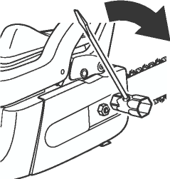
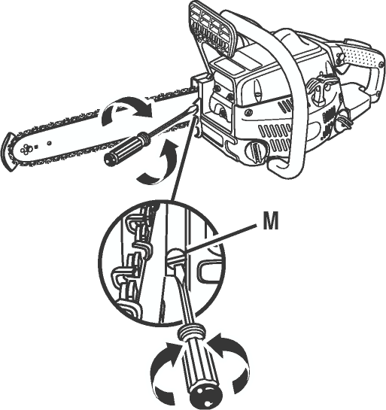
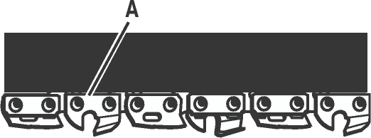
К
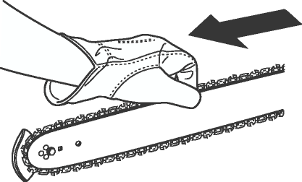
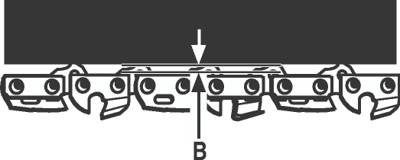
Fig. 43 J
Fig. 44
Fig. 45 J
Fig. 46 J
Fig. 47J
Fig. 48
Fig. 49 J

Appendix A

ILLUSTRATIONS

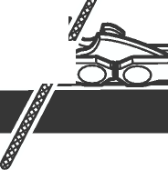
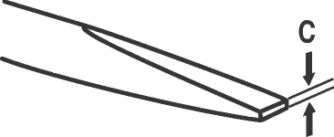

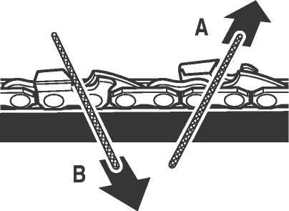


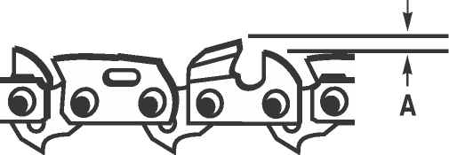
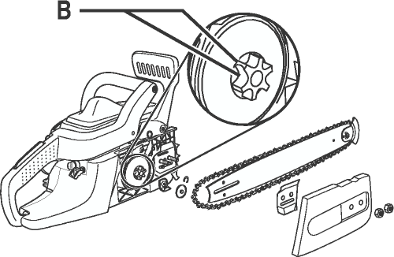
Fig. 50
Fig. 51
Fig. 52
o_o

Fig. 55
Fig. 56

Fig. 57
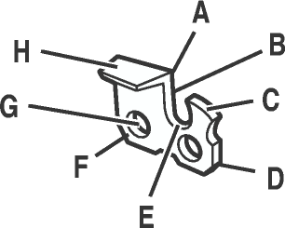

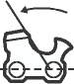
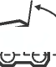
\x
Fig. 58

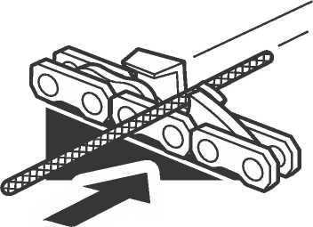
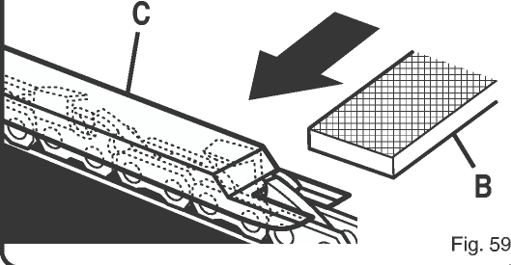
Fig. 54

Appendix A

ILLUSTRATIONS

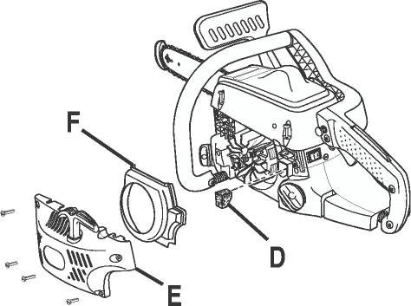
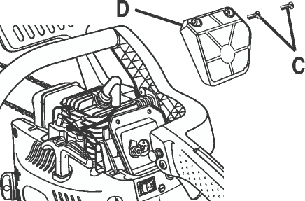
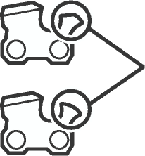
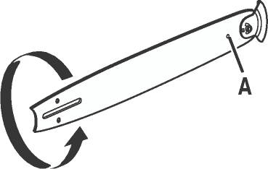
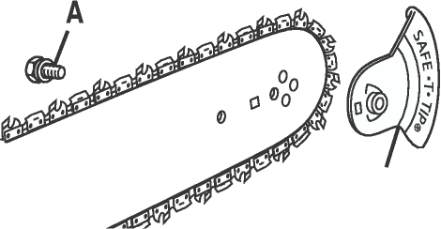
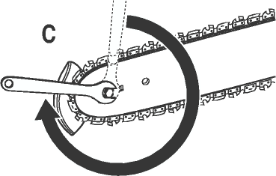
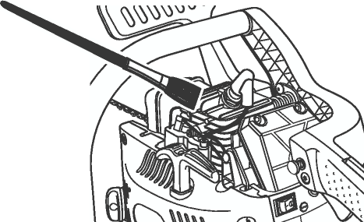
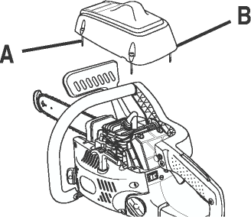
Fig. 65
В
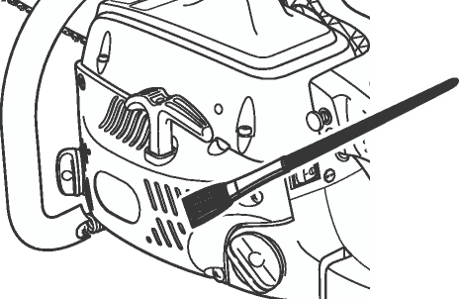
Fig. 60
Fig. 61
Fig. 62
Fig. 63
Fig. 64
Fig. 66
Fig. 67
Fig. 68

Appendix A

ILLUSTRATIONS

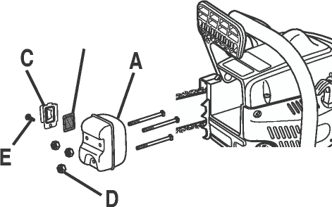
Fig. 72
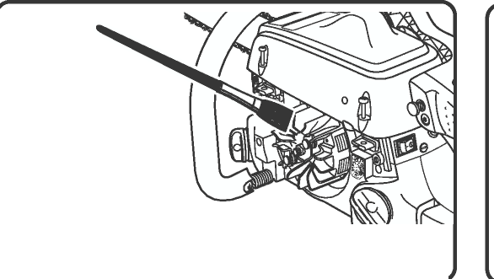
В
Fig. 69

Fig. 70
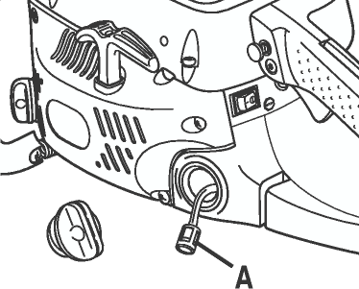
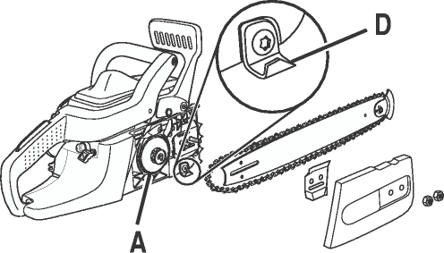
Fig. 73

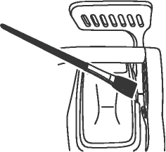
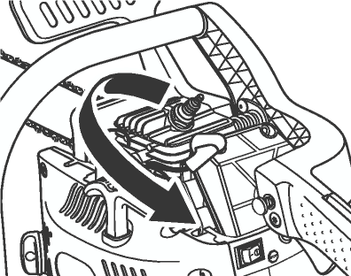
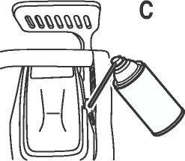
в
Fig. 74

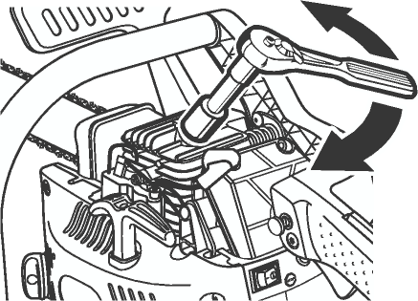
Fig. 71
Appendix A

